###### 傳承使命·權能宣教．力行聖經·邁向榮耀

No.48 2020年第一季

壬言

BREAD OF LIFE

砷的應許絕不會落空！ 2020是極大挑戰的一年，因應世代及環境的改變，

教會更要在恩典中勇敢前進，得著應許的產業，

成為地的祝福。

． ． `•

Contents 目錄





異象．使命．策略

4 剛強壯膽．得地為業／區永亮

「得地為業」是恩典，也是責任；

「剛強壯膽」成為我們必能得地為業的動機和確據。

###### 7 台北靈糧堂65週年先知性信息與祝禱

／Dennis Kasirye、謝宏忠、李協聰、董帖心

9 齊心建造，讓家偉大／朱黃傑

迎接2020年異象「剛強壯膽，得地為業」，我們要如何延續「讓家偉大」的精神，

將神量給教會的「地」變成「業」？

13 同心尋求，進入新季節／周巽正

現在是一個新的季節，

我們要同心同行、聆聽神，

讓神的旨意能清楚彰顯在我們心中。

信息精選

16 人意與神意／謝宏忠

選舉到底是人意或者是神意？

從人的角度來講，選舉絕對是人意，

是人按著自由意志，選擇所支持的候選人；但是選舉的結果，難道沒有神的意思嗎？

21 不斷向前的榮耀／劉彤

26 得地為業三部曲／喬美倫

見證

30 耐心等候我的神／蔡靜怡

32 從苦難中看見神的心意／劉永年

35 不離境宣教的祕訣與行動

###### ——讓我們和印尼穆斯林做朋友吧！

／Cathie Yao

有一群離鄉背井在台灣生活的印尼穆斯林，你聆聽過他們的生命故事和心聲嗎？

你可知「小台小印友誼日」是如何誕生的呢？

38 愛．未完待續／李妍儒

靈神專欄

40 教會Ekklesia，

轉化世界，轉化職場／張雅謙

甚麼是「教會ekklesia」？甚麼是「世界」？基督徒對世界負面的解讀會影響職場工作觀，讓我們從聖經來看ekklesia「教會」，

明白主耶穌的心意到底為何？

02

好書悅讀

48 興起職場宣教士 一起翻轉這地

——《教會在職場》讀後感言／李文娟

工作即信仰，職場即教會；

基督徒要投資自己的才幹，為主得勝，

用基督的方式治理公司，進而轉化社會與國家。

###### 50 哪裡去找這樣的救恩呢？

——《因信稱義》讀後感言／黃章益

###### 52 世代合一的解藥——

《你吃的鹽跟我吃的飯不一樣！》讀後感言

／呂健萍

特別報導

54 歡慶65週年 一起「讓家偉大」

／樊家琪

65堂慶以「讓家偉大」為主題，

帶出了靈糧大家庭合一、邁向榮耀的異象，也帶出世代同行的美好傳承。

###### 聖誕戲劇「日初．養生館」見證神的愛不打烊

／陳怡璇、青年牧區文字團隊

###### 聖誕愛無限 傳遞平安喜樂好消息

／編輯部

靈糧大事

1. 大事記／楊青山輯

###### 首座醫院與教會合作

大同愛鄰慈悲關懷社區正式揭牌／樊家琪

###### 台北靈糧堂2019年11月5日聲明稿

1. 迎接新家人——第255屆浸禮／汪于茹

資訊．活動預告

53 願你們平安 Peace be with you

1. 靈糧堂台灣堂會分佈圖
2. 靈糧堂海外堂會分佈圖
3. 台北靈糧堂3～5月活動封底裡 水深之處

——靈神2020招生簡章

###### 封底 多元文化思潮中的教會

——歌羅西書研經特會

發行人：曾國生 總編輯：區永亮 副總編輯：朱黃傑

編輯顧問：呂素雯、呂健萍、林淑貞、林瑋玲、胡毅、喬美倫、溫莉莉、廖承增、趙齊實、謝文瑩

主編：楊玉華 文字編輯：汪于茹、張儀貞、楊青山、吳芳儀 封面設計／美術編輯：高遠、李蕙芬 封面圖：蔡少峰發行所：中國基督教靈糧世界佈道會台北靈糧堂 台北市大安區和平東路二段二十四號

電話：(02)2362-3022 傳真(02)2366-0180 [網址：https://www.breadoflife.taipei/literary/archive/quarterly](http://www.breadoflife.taipei/literary/archive/quarterly) 2020年3月1日出刊



靈糧季刊

1



得 地 為 業

「你當剛強壯膽！因為你必使這百姓承受那地為業，就是我向他們列祖起誓應許賜給他們的地。」

(約書亞記一章6節)

2

2



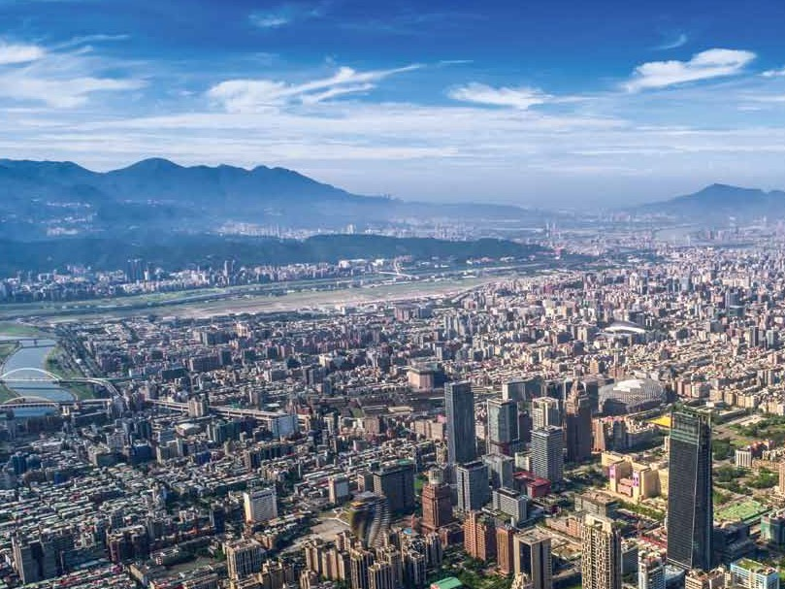

異象．使命．策略

# 剛強壯膽．得地為業

口述｜區永亮 整理｜汪于茹

得地為業是指白白的得到一份產業，

不是我們靠努力、靠本領賺來的，而是恩典；

不僅我們要存感恩的心，更是要對此有慎重的心，不能因為這產業是白白得來的，

就隨意消耗掉，反倒要對這份產業有責任感。

當剛強壯膽！因為你必使這百姓承受那地為業，就是我向他們列祖起誓應許賜給他們的

「你

地。」(書一6)

今年教會的目標是「得地為業」，而得地為業的主要條件，就是要「剛強壯膽」。我們正進到一個新的世代，教會中「三代同行」──我是最年長的那代、朱黃傑執事比我年輕十幾歲，周巽正牧師又比他年輕十幾歲。當摩西將工作交給約書亞前，他們也有一段時間一起同行，而約書亞則帶著下一代進入迦南地，這就是世代傳承。

###### 一、得地為業

1. 是恩典更是責任

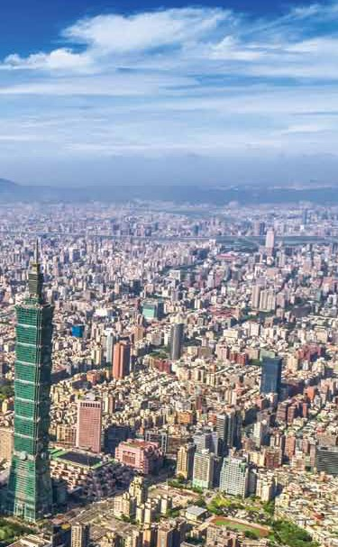

「得地為業」是指白白的得到一份產業，像約書亞帶領以色列人進迦南地，不是我們靠努力、靠本領賺來的，而是恩典；不僅我們要存感恩的心，更是要對此有慎重的心，不能因為這產業是白白得來的，就隨意消耗掉，反倒要對這份產業有責任感。

通常，我們是因著努力而得到東西，但產業是神先給了我們，因此我們很容易就疏忽了自己的責任。當神揀選我們——就像揀選約書亞帶領百姓

——這是個恩典，更是責任。

1. 充滿挑戰的責任

其實，當約書亞接下了這個責任，並不是什麼問題都沒有，反而充滿挑戰，有很多的問題需要面對。這時，摩西的責任已經告一個段落，從另一個角度來說，摩西已經不能再承擔接下來的挑戰，必須要有人承接下面的責任。不管是環境的困難、或是其它的挑戰，必須要克服、調整，可能之前運作的方式不能再繼續，否則承接的產業不見得保得住。

1. 得享安息

以色列人進入迦南地後，先是不斷地爭戰，好叫這產業當中若還有不對的、得罪神的，可以調整並被整合起來，最後才能夠得享安息。如同神應許約

書亞說：「你平生的日子，必無一人能在你面前站立得住。我怎樣與摩西同在，也必照樣與你同在；我必不撇下你，也不丟棄你。」(書一5)

當我們說2020年是得地為業的一年，這是代表充滿了許多挑戰，而不是天下太平、一帆風順，我們需要很多整合、調整，但是神的應許絕不會落空，

異象．使命．策略

祂必會與我們同在。

###### 二、剛強壯膽

「剛強」原文是「有信心、有把握」，知道事情

必定會發生；「壯膽」是「不害怕、不後退」知道必有主的同在。因此，「剛強壯膽」成為我們必能得地為業的動機和確據。而我們必須剛強壯膽，才能得著並承擔起神要賜給我們的產業的責任。

我們如何可以剛強壯膽？就是神對約書亞所說的：「……謹守遵行我僕人摩西所吩咐你的一切律法，不可偏離左右，使你無論往那裡去，都可以順

利。」

* 1. 知道神對教會的帶領

只有做神要我們做的，神就必定與我們同在。教會每位弟兄姊妹、領袖，都需要專心跟隨神，只有神的帶領，才靠得住。

* 1. 神必定成就應許

神把台灣賜給我們為產業，我們對這塊地有責任，也能夠有所貢獻；我們每個人在跟隨神的過程中，因著對神有更深的認識，因此更加剛強壯膽。

###### 三、2020年教會重點

若我們說教會是蒙福、蒙恩的，四周環境也應該

跟著我們一起蒙福蒙恩。

1. 職場教會

65年來，神在每個不同的階段建造台北靈糧堂，我們相信，神不只要賜福我們，更要藉我們祝福這塊土地，並與眾教會一起成為轉化台灣的力量。得地為業是神給我們的應許，職場教會是其中一個，因為職場是神給教會在這塊土地上的不同範圍帶出影響力。

1. 長者關顧

在65週年，我們提到要讓家偉大，似乎年輕人、

中壯年人，比較容易讓家偉大，可是老人家如何讓家偉大？在堂慶之前，我們就有討論，在教會聚會很久的年長者，因為年紀大、身體不好，不方便出門，無法來教會參加聚會，以致讓家偉大的觀念也無法完全落實，因此今年我們要更多探望行動不便的年長者，到家中跟他們一同崇拜、領主餐，關懷他們。雖然他們無法親自到教堂這棟建築物，但我們可以把教會帶到他們的家去，因為他們是家人，我們不會遺忘他們。

1. 青少年扶助

在基層弱勢的青少年，若沒有人扶他們一把，他們很難起來。前年有個基金會，願意支持基層弱勢青少年，因此我們就計畫先找10～12個基層的國中到大學生，不只是優秀的，並且神在他們身上有呼召、有恩典，他們也願意回應神，生命和品格都在改變，我們要陪著這些孩子成長。這些孩子每天下課後到福音中心，週六時讓他們聚在一起，成為一個團隊，並且針對他們的特長加以栽培，如：藝術、手工、研究等……，當他們大學畢業後，希望當中可以有幾個孩子成為做弱勢事工的同工。這是一個蠻大的工程，不只是需要金錢投入，還需要很多的課輔老師、志工、哥哥姐姐。

教會還有很多事工正在繼續發展，像是萬華靈糧福音中心的街友事工、以及興隆靈糧福音中心附近即將開始的便利商店……，對弱勢族群或是職場教會都是很重要的發展。

教會的內部整合、世代的合一也會繼續的進行；得地為業並不是口號，我們要實際看到神的心意在地上成就，每個弟兄姊妹在職場、教會中發揮功能。

(作者為台北靈糧堂主任牧師)

台北靈糧堂65週年

先知性信息與祝禱

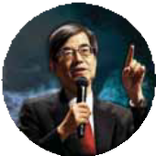

之1

###### Dennis Kasirye牧師：

出十九5～6；啟五9～10；申十一12～19、24；申一6、11；路一35

主說祂愛你們，你們的未來比過去更明亮，祂要抱著你們進到下一個季節。主說：「你們繼續尊崇我，我要繼續與你們同在，你們要為我作祭司的國度、聖潔的國民。」主揀選你們。

神要帶靈糧堂進到新季節，在這季節裡，你們要喝的水是從天上降下來的水，若你們盡心盡力事奉祂，神所眷顧的地，神的眼目要永遠看顧。神要對你說，祂整年在教會看顧，那不是你的教會、土地，是祂的。沒有乾旱、眼淚，因祂差遣所到的每一個地方，祂會眷顧那地。要教訓下一代，不再有世代的代溝。凡腳掌所踏之地都要歸你們。住的日子夠了，起行到其他的地方。神說：「在未來我要帶你們去，所以有些事都要改變，任何地方住得夠久了，都要起來。」未來十年要有千百倍加增。因為神的靈要降在

你們身上，祂的能力蔭蔽你千倍加增。

神要把列國賜你們，「未來十年專注在我的靈，允許神憑己意自由地運行，掌權，我要藉著你們來做工，我的手在你們身上，我與你們同在。」主說：

「你要剛強，剛強，然後倍增，我與你同在。」

之2

###### 謝宏忠院長：

神給靈糧大家庭的一封信——有一個打開的信

箱，降下一個滑道，輸送五樣東西：

1. 雞：代表黑暗中的光明。未來靈糧大家庭某些地區的教會會遇到強大黑暗勢力的攻擊，要用堅強的信心抵擋牠，看見黎明的曙光就在不遠的前方，如同聽到雞叫，就知道天亮了；也代表試探中的得勝，在未來靈糧大家庭不斷地擴展中，仇敵會用似是而非的價值觀迷惑教會，也會用肉體的情慾絆倒教會，要警醒禱告才能得勝。
2. 數字8：新的開始，也代表新的季節。未來靈糧大家庭的發展，會展開新的一頁，沒有生命力的，要充滿生命；沒有土地的，要得著土地；沒有資源的，要得著資源。靈糧堂領袖們也要得著以薩迦的恩膏，有能力分辨時代的季節、徵兆，說神要說的話，做神要作的事，帶領教會轉化社會。
3. 長的水管：可環繞地球一圈。神要做比現在更大的全球性工作，分堂、福音中心會遍佈全球，未來卅年可能達到5000間。之後，水管圈起來變成水桶，代表跨地區的連結和跨領域的結合。未來，靈糧大家庭會產生跨地區和跨領域的連結，形成大小和形狀不一的水桶，來承載神各式各樣

異象．使命．策略

的工作，產生更大的屬靈影響力。

1. 搶灘行動的登陸艦：七大山頭領域，是我們要攻佔的領域。未來靈糧大家庭，會透過五重職分的使徒團隊，成全職場聖徒進入七山，解開終極命定匯集密碼，在地上彰顯神的國和神的義；未來靈糧堂的宣教，會從同地域／同文化和近地域／近文化，加速進到異地域／異文化，得著更多的未得之民，歡喜迎接主的再來。
2. 麵粉變麵團：未來十年，聖靈會將天父的愛，更多澆灌在靈糧大家庭，使台灣、香港、美國三大系統的教會有更深的合一，並與非靈糧體系有更廣的連結。靈糧大家庭在未來十年的大退休潮中，要盡其所能將心力和資源，投資在栽培新一代的領袖，突破世代差異，兩代共創新局。



之3

###### 董帖心牧師：

1. 彎曲的小溪流：水先是淺，後來越來越寬廣，甚至

可放遊輪，這是靈糧堂的未來。神也記念很多人為教會付出很多，神記念這群委身的僕人使女。

1. 白色城堡：「在很多國家地方都有這白色城堡，

地球每一個地方都有白色城堡，我要再一次創造靈糧堂的高峰。」因此，會有一股很大的旋風，宣教植堂的旋風，是一隊一隊的向各文化、城市、族群。神說：「為我得著全球，為我得著全球，為我得著全球。」神說三次，這是對靈糧堂未來卅年的宣告。



之4

###### 李協聰牧師：

1. 主正大步行走在我們當中，末後榮耀要大過過去的榮耀。接下來三年，神要加速的工作，但你們

要保守聖靈所賜合而為一的心。

1. 牧區和牧區，牧者和牧者之間的關係加速，認識彼此之間的好，走進新的恢復。會有三年的磨合期，建立起彼此之間認識，神會釋放能力。
2. 社區工作會加增：小的城市、里區的合作會帶來翻轉，是一個歸零的旅程，心先全然歸回。
3. 興起女性成為大軍：婦女運動要開始發生，神要鼓勵姊妹，妳們要走出去。家的形成是從母親的呼求，釋放出母性的能力，接下來神要藉婦女的禱告，發出命令，震動城市。
4. 宣教：每一個職場的軍隊要開始排列整齊，神要呼召職場使徒，聚集成像社團或公會，向城市社區發聲。走進七山，前二年，神會呼召出使徒，並預備青年世代，神的心很快速，神要興起青年敬拜禱告的大軍。5G世代，走進媒體，網路，和 VR世代。
5. 網絡：北美，不再是單一教會，北美會開始釋放能力，連結到中東、以色列，每一個城市不再單顧自己的教會，神要釋放地的權柄、屬天的能力。

# 齊心建造，讓家偉大

口述｜朱黃傑 整理｜吳芳儀

迎接2020年的異象──「剛強壯膽，得地為業」，我們要把神所量給我們的「地」變成「業」；

除了要更努力在「職場」和「社區」的領域，

也要延續「讓家偉大」的精神，關顧長者及弱勢家庭兒少的栽培，並培訓人才，為世代交替和傳承預備合適的工人。

北靈糧堂2020年的異象是「剛強壯膽，得地為業」，在得地為業之前，我們應該先「盤

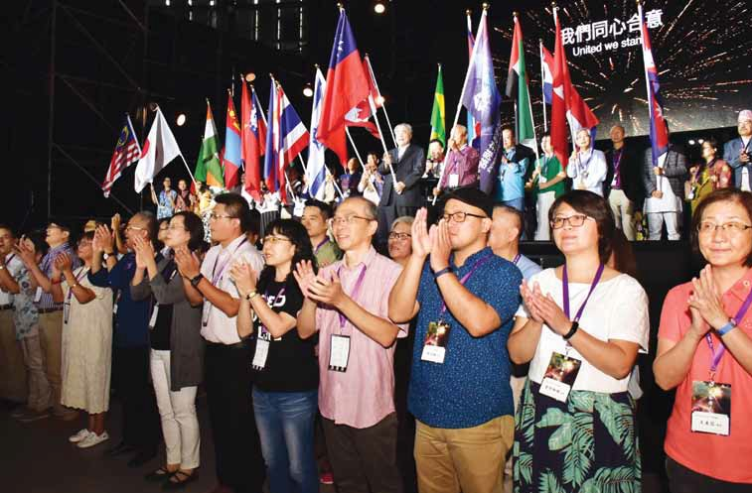

台

點未得之地」。神量給我們許多的地，但在很多領域上我們還沒把這些「地」變成「業」，所以我們開始思考哪些地是還未得著，或是還未完全得著，於是發現「職場」跟「社區」是我們可以更努力的

部分。堂慶之後，「讓家偉大」的精神不斷延續，期盼家中每個人都能被妥善照顧，特別是長者及弱勢家庭兒少的栽培。在做對的事之前，先要有對的人，教會必須更深入了解神在教會已賜下的人才資源，並用心栽培訓練他們，為世代交替和傳承預備合適的工人。

異象．使命．策略

###### 一、成人牧區發展職場教會

贏得職場的概念我們已經講了幾年，但可能時機

尚未成熟，一直沒有發展出實際的策略，現在感覺時候到了。2020年，台北靈糧堂盼望能先在中小企業體內推動職場小組、團契，成立職場教會。以往一般職場上的小組，多由不同教會的弟兄姊妹自動自發地組織起來，一同查經、禱告、為職場守望，也彼此扶持，並帶出福音的果效，這很好，但仍有不足之處。當本堂的弟兄姊妹有負擔成立職場小組時，該如何明白神的心意，如何具體去行，這當中可能會遇到困難；而職場中不同教會的兄姊所領受的異象、策略不見得一樣時，也會造成困擾。因此教會應要主動評估提供遮蓋、關心與牧養本堂兄姊所設立的職場小組，當他們碰到困難時，教會跟他們一同站立，才能夠實際成為他們的幫助。

###### 論述基礎：

(一) Ekklesia

Ekklesia指的就是基督的教會，是一群被基督選召出來並運用權柄執行主命令的人。我們盼望初代教會模式可以運用到職場上，初代教會在信徒家中聚會，職場教會則是在辦公室聚會。教會不侷限在教堂裡面，只要是基督徒奉主的名聚集，就有主的同在，並要拿起神給神兒女的權柄，與神一起帶下神國大能，轉化職場！

(二)五重職事

初代教會因著使徒、先知、傳福音的、牧師和教師等五重恩賜與職事的發揮及運作，造就了許多能夠見證福音與對外宣教的門徒。在職場教會中，也要按著組員們靈命的成熟度，循序漸進地來配搭五重職事的彼此扶持、建造、成全、代禱，如同初代教會的模式。



(三)使徒性中心

教會在職場教會中將扮演使徒性中心的角色，由本堂差派帶職區牧、使徒性同工巡迴幫助在職場的 Ekklesia，期待職場小組能像有機體一樣自生、自養出同工，並且成熟的同工被按立成為小組長牧養群羊。

(四)約櫃、聖殿、耶路撒冷

約櫃代表神的同在，聖殿則有盡忠的祭司，耶路撒冷則是指職場或社會，職場的弟兄姊妹是受膏者中君王的身分。神把職場弟兄姊妹放在不同的崗位，他們需要發揮該有的功能，因為神把資源、權柄、能力給他們，所以當他們在職場按神的心意行，事情就會發生。君王要做得好，跟先知和祭司有分不開的關係，教會從某個角度要發揮先知的功能，幫助君王做對的決定，好叫他們在職場站立得穩。教會也要在君王旁邊發揮祭司的功能，保守這位君王不要忘記持續地依靠神、親近神。當君王、祭司、先知三個受膏者的角色更加結合在一起，對職場的基督徒會發揮更有效的功能。

(五)身心靈健康的全人關懷

職場小組應該重視組員身心靈的健康，除了看重他們在職場上專業的表現及在生命上活出作鹽作光的見證外，也要重視他們的婚姻家庭、親子關係，及屬靈生命的長大成熟，這才是真正的全人關懷。因此小組教導的內容將包含：生命課程（合神心意的人生觀、價值觀）、專業管理課程（品格教育、人際關係、溝通、決策、專案管理能力等），並且有實際案例討論。

(六)七山策略

七山策略是由彼得魏格納博士（ Dr. C. Peter Wagner）倡導的轉化策略：基督徒必須在七座山頭

（藝術娛樂、商界、教會、媒體傳播、教育、家庭、政府）佔有具影響力的領導地位，才能轉化社會國家。

(七)職場轉化

當弟兄姊妹在職場發揮屬靈的影響力，我們才是真正得著職場的地業，真正落實「教會走入職場，轉化職場」。

2020年，將進行職場教會的試營運，推廣對象首先設定為中小企業主，並從週日晚崇牧區職場企業主的小組開始推動。教會也將針對職場教會成立籌備小組來協助規劃與遮蓋。未來將徵召本堂中小企業主成立團契，輔導每家公司設立職場禱告祭壇，並逐步成立公司正式職場小組，引進相關裝備課程，並由教會差派使徒性輔導遮蓋。

###### 二、福音中心左右開展、得地為業

以總部牧區的現況，左鄰右舍開展不易，不如進

入到職場，得著職場這塊新「地」，透過職場小組把地轉成「業」；而地區的福音中心直接在地，要進入社區得地為業相對容易得多。過去地區福音中心成績雖然不錯，但卻是單打獨鬥很辛苦，今年度會以總部的資源來協助各區福音中心。過去福音中心較常接觸的僅限於事工管理處，但未來總部功能性的處級單位，如：社會關懷處、家庭事奉處、事業處、福音外展中心等資源，將注入到地區福音中心，服事福音中心的需要。例如：過去福音中心的弟兄姊妹若要參加夫妻恩愛營，必須要回到總部，未來若福音中心欲參加的人數夠多，那麼總部可以協助在地辦理，即使人數不夠多，也可以連結鄰近福音中心聯合舉辦。社會關懷處可以提供與政府連結的方式，幫助福音中心爭取政府資源，以推動事工。福音外展中心，則可協助福音中心開設益人學苑的課程。以往福音中心需要回到總部的這個模式，改變成總部去到福音中心支援，以提供更多協助，讓福音中心的力量可以提升，進到社區左右開展，得地為業。

異象．使命．策略

###### 三、長者居家探訪關懷

65週年慶過後，「讓家偉大」的精神被喚醒，台

北靈糧堂的確是個大家庭，而家是使人得著照顧的地方。過去在教會聚會已久，但現因年長行動不便出門聚會的兄姊，教會將投注資源邀請成人牧區的弟兄姊妹組成探訪隊，在牧區牧者的遮蓋之下，每月一次到安養地點陪伴他們一起敬拜、聽信息，最重要的是一起領聖餐，並為他們的需要禱告。這些長者過去把他們的才幹、資源奉獻給教會，使台北靈糧堂能夠走到今天。如今他們無法親自來到教會，教會就去到他們身邊，用敬拜、禱告托住他們、尊榮他們。

###### 四、採鑽石計畫

「採鑽石計畫」是針對基層福音中心的青少年們

加強課後輔導，以及個人才藝培訓的計畫。週一到週五，基層事工的八個福音中心會提供課後輔導班的服務，除了跟學校連結，也跟里長連結，讓弱勢的學生可以就近到福音中心參與課輔班，且由福音中心的牧者、大專生志工成為學生們的大哥哥大姊姊，陪伴他們課後的學習。神也調度萬有，去年感動某基金會提供給這些弱勢孩童學習平板電腦，透過軟體中的名師講課、複習題，幫助學生可以追上進度，使學習進度落後的學生，可以漸漸趕上。

週六下午，邀請學生們來到興隆靈糧福音中心，一起打球、遊戲，進行一些比較輕鬆的活動，接著是青年崇拜，聚會結束之後，針對想要精進特殊才藝的學生給予特別的輔導，讓專業的老師教導他們，不論是音樂、美術、體育，用教會的力量栽培他們的恩賜，讓這些孩子不因環境，限制了他們的天賦。

對於家庭失能的學生而言，教會扮演了家庭的角

色。輔導的牧者及老師們像是父母，大專生志工扮演了哥哥姊姊，加上課輔班同儕的陪伴，某種程度彌補了這些學生在家庭得不到陪伴的缺憾。此外，教會也會透過這些孩子，與他們的家人連結，進而服事到這些孩子的家庭。

###### 五、人才管理制度建立

做對的事之前，要先有對的人。當我們統整出以

上四塊未得之地，我們也需要盤點台北靈糧堂是否有足夠合適的人力，例如：職場教會同工需要具備的條件是什麼？我們是否有足夠的人力？如果沒有，要怎麼訓練，或是如何徵召合適的帶職區牧？除了總部需要盤點，福音中心也要按照教會的年度目標進行盤點、調整、培訓。

此外，因應教會世代傳承，今年也將針對教會主管職的位階進行盤點，掌握主管職需要的條件及規格，發掘各單位儲備接班人並進行培訓，以備將來主管屆齡退休，新一代的主管可以馬上就位，讓教會的建造沒有斷層。

為因應以上需求，教會今年度將開始建立人才管理(Talent Management)制度，讓人可以站對位置，充分發揮。

今年度事工執行的方針，仍緊扣著台北靈糧堂的三大方向：轉化是我們的責任、家庭是我們的見證、宣教是我們的使命。我們都知道這些新的開展不可能一步到位，但相信當台北靈糧堂走在神的心意當中，神會一步一步帶領著我們。同時，也盼望每個弟兄姊妹能積極回應、參與在神的工作中，當你我一起努力、同心同行，這個家將更會彰顯出神的榮美與偉大！

(作者為台北靈糧堂執事會副主席、主任牧師治理小組成員)



# 同心尋求，進入新季節

口述｜周巽正 採訪．撰文｜吳芳儀

我的負擔是服事弟兄姊妹，看見他們的生命被翻轉，成為神大有能力的器皿。現在是一個新的季節，新酒要澆灌下來，我們需要預備好，

並且要同心同行，聆聽神的旨意，讓神的旨意能夠清楚地彰顯在我們的心中。

編按：從去年堂慶開始，「讓家偉大」的氛圍漸漸在台北靈糧堂裡頭蔓延開來。區永亮牧師在堂慶聚會中正式宣布周巽正牧師成為台北靈糧堂執行牧師後，巽正牧師除統籌教會牧養相關事務，也負責主日崇拜，所以弟兄姊妹可以看見，巽正牧師在山莊主日第一堂崇拜開始帶領大家禱告、歡迎新朋友等等；而巽正牧師十分重視同工之間的關係，同工們也逐漸在各方面感受到被重視和關顧。隨著巽正牧師的上任，這個家是否會呈現另一種風貌？以下為訪問巽正牧師之內容：

異象．使命．策略

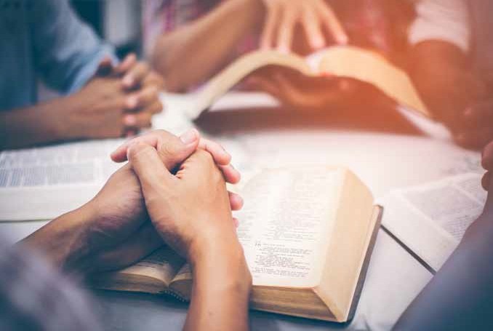

###### 負擔與呼召

我心中最大的使命跟負擔是：Empower people to be

powerful——成全人，以至於他能發揮出生命原有的影響力。

我渴望看見破碎的人，在教會裡面被恢復、被醫治，找到生命的呼召跟命定，被差進社會裡面，發揮影響力，藉著弟兄姊妹的生命被翻轉，讓神的旨意可以臨到這個國家，以致神的國藉著我們臨到這塊土地。所以，我的負擔是服事弟兄姊妹，看見弟兄姊妹的生命被翻轉，成為神大有能力的器皿。簡而言之，我有負擔的不是事工，是人。

65週年堂慶結束之後，我渴望能夠讓弟兄姊妹對

「家」的意象更加有感，所以先從崇拜著手，開始做一些細微的改變。例如：以往洗禮都是在週六上

午舉行，觀禮的人大部分都是受洗者的親友或小組員，但對於教會整體而言，就無法參與到有新的家人加入的慶典，所以從去年底開始，我們把洗禮改到主日崇拜當中進行，原本一季一次的洗禮，也將更改為兩個月一次，讓弟兄姊妹們可以一同歡慶，也讓受洗的弟兄姊妹更有歸屬感。另外，我們也計畫升級新朋友的接待，讓第一次來到教會的朋友，更有回到家的感覺。當然，已經在教會許久的家人，我們更要思考怎麼讓大家站對位置。

###### 裝備成全，各盡其職

當我們談到「裝備聖徒，各盡其職」，我們需要

思考：以教會目前的架構，有沒有辦法讓弟兄姊妹被擺在對的位置上。用我女兒為例：假設以我的女

兒的特質，我覺得她可能適合往媒體方面發展，會讓她去媒體中心學習一陣子；後來她可能突然對財務有興趣，我可能就幫她安排去財務部學習；之後她可以獨當一面了，可能就讓她去負責一個事工。我覺得這就是父親的心，會按著孩子不同時期的需要，讓他學習不同的功課。而把孩子擺在不同的位置，出發點是：怎麼做，對孩子的成長才最有幫助？而不是以事工為出發點。

朱黃傑執事今年也將推展人才管理制度，我們需要思考如何辨識不同的恩賜才幹、並且讓人可以就位的機制，讓對的人在對的時間，站在對的位置。這其實是個蠻大的工程，有很多需要重新思考的部分。例如：有沒有可能，我們需要重新思考一下傳道人的定位？因為過去我們最熟悉的牧者型態，是熱愛探訪、關心、慰問的牧者，但傳道人應該有百百種，有：關懷型的傳道人、教導型的傳道人、去職場宣教的傳道人、先知型的傳道人、使徒性的傳道人等等。職場弟兄姊妹也是如此。

區牧師常常提到職場教會的概念，弟兄姊妹要在職場上作光作鹽，發揮影響力。那麼，教會的架構該如何調整，才能成全弟兄姊妹，幫助他們在職場能站立得穩，進而轉化他們所在之地？

###### 思考與尋求

過去這幾年，眾牧長們都感受到聖靈的風正在轉

向，我們都感受到一件同樣的事——現在是一個新的季節。因為是新的季節，新酒要澆灌下來，我們需要預備好。或許這個改變，會需要我們一起離開舒適圈，甚至會改變我們很多理所當然的認知跟模式。但若我們領受了相同的負擔，歡迎神來更新我

們成為新皮袋，接下來要怎麼做，我覺得就可以很有空間，重點是有沒有相同的心、相同的異象。

我必須承認，我並沒有所有的答案，我也正在和其他的牧長們共同尋求的過程中。但我清楚地知道，我們要的，不是把掃羅的盔甲拿來套上，我們不是要再找尋另一套系統、另一套裝備來套在台北靈糧堂身上，我們需要的是一套量身定做的盔甲。所以今年三月，我將和眾牧長們一起有一個尋求神的退修會，在這當中，我們會有很多的禱告、領受跟討論。

感謝神，雖然這個團隊是一個跨世代的團隊，但我們的關係卻越走越緊密，所以我們對我們團隊集體聆聽神和察驗是非常有信心的。我禱告在這個過程中，我們能夠同心，聆聽神的旨意，也邀請弟兄姊妹為我們守望，讓神的旨意能夠清楚地彰顯在我們的心中。

(周巽正牧師為台北靈糧堂執行牧師)



# 人意與神意

信息精選

文｜謝宏忠

選舉到底是人意或者是神意？

從人的角度來講，選舉絕對是人意，

是人按著自由意志，選擇所支持的候選人，

但是，選舉的過程和結果，難道沒有神的意思嗎？

天我們要從使徒行傳第一章15至26節，一起思想選後一個非常重要的題目：「人意與神意」！選舉到底是人意或者是神意？從人的

今

角度來講，選舉毫無疑問，絕對是人意，是人按著自由意志，選擇所支持的候選人，但是選舉的過程和結果，難道沒有神的意思嗎？讓我們從

「人意與神意」的角度，來探討基督徒怎麼面對選後政治的變動，這其中不但有「神意中的人意」，也有「人意中的神意」。

###### 一、神意中的人意

1. 神的意念高過人的意念

從「神意中的人意」來看，我們先要明白：神的意念高過人的意念。使徒行傳一章16節：「聖靈藉大衛的口，在聖經上預言領人捉拿耶穌的猶大，這話是必須應驗的。」聖經預言，未來猶大會領人捉拿耶穌，換句

話說，神的意念在一千多年前就講到將來要發生的事情，而人的意念是沒有辦法看到這麼遠。

在最後的晚餐，耶穌說：「現在要應驗經上的話，說：同我吃飯的人用腳踢我。」(約十三18)其實這節經文也同樣在聖經中記載：「連我知己的朋友，我所倚靠、吃過我飯的也用腳踢我。」(詩四十一9)這當中的

差距，也是一千多年。神的意念不但高過人的意念，還是超越時空的。 因此，即便事情好像跟我們的意念完全相反時，我們也一定要堅定地

相信：神的意念高過人的意念，而不是活在自己的意念中，心裡憂愁嘆息，看不見希望。因為我們想不到的，神知道；祂說出來的，祂也一定會成就，因為神不能夠背乎自己。

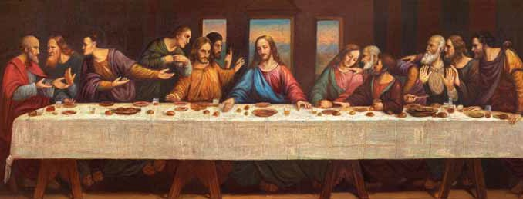

耶穌與十二個使徒在吃晚飯的時候，魔鬼已將賣耶穌的意思，放在加略人猶大心裏。

1. 神的揀選考驗人的責任

神的意念高過人的意念，同時，神的揀選也考驗著人的責任。雖然神的揀選是出於神的意思，但是人有責任去成就神的心意。

在聖經裡，有關人的揀選，有得救、見證和位分三方面的揀選。首先，我們能夠得救是出於神的揀選。保羅說：「祂從起初揀選了你們，叫你們因信

真道，又被聖靈感動，成為聖潔，能以得救。」(

帖後二13)這個「起初」就是創立世界以前，父神已在基督耶穌裡揀選了我們。

神的第二個揀選是跟見證有關。約翰福音第十五章16節：「不是你們揀選了我，是我揀選了你們，並且分派你們去結果子，叫你們的果子常存

……。」神揀選我們，分派我們去結兩種見證的果子：第一是福音的果子，見證耶穌基督的救恩，帶領多人信主。第二是要結出聖靈的果子，見證耶穌

基督的生命，讓聖靈在我們身上工作，結出仁愛、喜樂、和平、忍耐、恩慈、良善、信實、溫柔、節制的果子，讓人看見我們，就好像看見耶穌一樣。因為這個時代的人，不只要聽見好消息，更要看見好消息。

神的第三種揀選，則是跟我們的位分有關。「猶大本是我們中間的一位，一同領受了這使徒的職分。」(徒一17)耶穌整夜禱告揀選了十二個門徒，

稱他們為使徒，要這些人常與祂同在，並且分派他們去結果子，這是很貴重榮耀的職分。

雖然神主動的揀選是無條件的，但人有責任靠主恩典，持守神的揀選。耶穌跟十二個祂所揀選的使徒一起吃最後的晚餐時，聖經這樣記載：「吃晚飯的時候，魔鬼已將賣耶穌的意思，放在加略人猶大心裏。」(約十三2)當時，賣耶穌的猶大問祂說：

「老師，是我嗎？」耶穌說：「你說的是。」其實

耶穌早就知道猶大要賣祂，但對猶大來說，就算耶穌知道這件事，也起不了任何作用，因為他的心已被撒但放入賣耶穌的意思。

因此，一個人生命的破口，會成為撒但的入口！

對我們基督徒來說，這是非常重要的提醒，特別我們是活在惡者所掌控的世界，牠無時無刻在找機會絆倒我們，而我們生命的破口，正好是牠下手的入

口。猶大生命的破口，是貪愛錢財，撒但藉由此破

口，把賣耶穌的意思放在他的心裡面。

彼得生命的破口，是貪生怕死，讓撒但得著篩掉他的機會。當耶穌被捉走時，他雖然跟在後面，後來卻三次不認主。亞拿尼亞的生命破口，是貪圖虛名，讓撒但有機會充滿他的心(參徒五3)，向使徒說他奉獻全部所有，卻有所保留。

猶大、彼得、亞拿尼亞的跌倒，都跟撒但有關係，也都跟生命的破口有關係。一個人如果不知道



信息精選

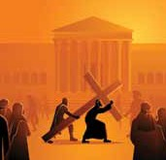自己的弱點，在屬靈爭戰中常會被打敗。唯有清楚知道自己生命破口和弱點的人，才會真正倚靠主，勝過撒但的試探。弟兄姊妹，不要輕看了我們基督徒的位分，職場位分的高低不是最重要的事情，有沒有產生屬靈的影響力，才是重要的事情。

###### 二、人意中的神意

神意中有人意，人意中也有神意。在耶穌出生前，羅馬皇帝奧古士督

頒布諭旨，叫普天下的人都返鄉登記戶口。約瑟原是大衛家族的人，就帶著即將臨產的馬利亞回到本鄉伯利恆，耶穌就生在伯利恆，應驗了舊

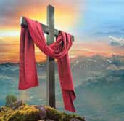約聖經彌賽亞會出生在伯利恆的預言：「伯利恆、以法他啊，你在猶大諸城中為小，將來必有一位從你那裡出來，在以色列中為我作掌權的；祂的根源從亙古，從太初就有。」(彌五2)這就是人意中有神意，人不知

道神的意思，卻成就了神的意思。

另一種人意中的神意，是人知道神的意思，但不一定會順從神的意思。耶穌在客西馬尼園向父神禱告說：「我父啊，倘若可行，求祢叫這杯離開我。然而，不要照我的意思，只要照祢的意思。」(太廿六39)表

示耶穌心中有掙扎要聽誰的意思，雖然祂清楚知道父神要祂為人的罪被釘在十架，捨命流血承擔世人的罪孽，好叫世人可以罪得赦免，得著勝過罪惡的生命。但十字架的路是被鞭打、受羞辱，被釘死的痛苦過程，按人的意思會選擇逃避，耶穌卻在人意中選擇了神意。

1. 人的惡行成就神的旨意

人的善行和惡行，都可以成就神的旨意。善行能夠成就神的旨意，大家比較能夠了解，因人可以藉由我們的善行認識主。但有時候人的善行也會攔阻神的旨意。譬如，有人認為靠著做好事、積功德就能得救，這

種說法，使人無法靠耶穌得救，反而攔阻了神透過耶穌拯救世人的旨意。

另一方面，雖然大多數的惡行攔阻了神的旨意，但有時候人的惡行卻成就了神的旨意。使徒行傳第一章提到，神在猶大出賣耶穌的惡行上，成就了兩件美事。第一是讓外鄉人有埋葬之地。「這人用他

作惡的工價，買了一塊田，以後身子仆倒，肚腹崩

裂，腸子都流出。……那塊田名叫亞革大馬，就是血田的意思。」(徒一18～19)祭司長用猶大歸還的

銀錢，買了窯戶的一塊田，來埋葬外鄉人(參太廿七 5～8)，神藉由猶大作惡的工價，顯出神的憐憫和恩典。

神在猶大出賣耶穌的惡行上，成就的第二件美事，是讓所有人都有了救贖之恩！為全人類開了一條又新又活的救贖恩典之路。聖經這樣記載著：

「祂既按著神的定旨先見被交與人，你們就藉著無法之人的手，把祂釘在十字架上，殺了。神卻將死的痛苦解除了，叫祂復活，因為祂原不能被死拘禁。」(徒二23～24)耶穌基督成就神的救贖工作，

正是透過無法之人的手，把祂釘在十字架上，三天後，神却叫耶穌從死裡復活，告訴所有的人類：耶穌基督已經勝過罪惡，勝過死亡，你們在基督的裡面，可以得到真正的自由。

這裡產生了一個問題：猶大是成就耶穌救贖的英雄嗎？猶大的角色就是要出賣耶穌，他也做到了，不是該表揚嗎？我們可以從耶穌的話來回答這個問

題。耶穌說：「人子固然要照所預定的去世，但賣人子的人有禍了！」(路廿二22)有禍就是滅亡，滅

亡是跟神完全的隔絕，活在黑暗中的狀態，是最大的禍患。這件事情正提醒我們：神允許人意參與祂的計劃，但人要承擔按自己意思行的後果。

就像政府允許廠商參與公共工程的建設，可是若

建設的過程偷工減料，廠商就要自己負責。同樣地，我們要問自己一個問題，得救之後，神在我們身上成聖的生命工程，我們有沒有偷工減料？如果偷工減料，按自己的意思行，那麼我們生命的工程，不過是豆腐渣的工程，在基督台前是站立不住的。

1. 人的禱告顯明神的心意

透過禱告，可以間接或直接地顯明神的心意。 1.間接顯明。猶大因為拋棄了他的職分，需要遞補一位使徒，「於是選了兩個人……約瑟和馬提亞，

眾人就禱告說：『主啊，祢知道萬人的心，求祢從

這兩個人中，指明祢所揀選的是誰，叫他得這使徒的位分。這位分猶大已經丟棄，往自己的地方去了。』」(徒一23～24)他們禱告，但並沒有直接從

神那裡聽到明確的指示，於是他們用搖籤的方式搖出了馬提亞來。

間接顯明神的心意，是指環境的印證，特別是面對重大事情的決定。以基甸的故事為例，神呼召基甸帶領以色列人脫離米甸人的壓制，但他沒有信心，於是跟神求印證：「如果祢要我帶領以色列人，就讓「羊毛變成濕的，地是乾的」，第二天早上果然羊毛是濕的，地是乾的；但他還是非常小信，又跟神求「羊毛是乾的、地是濕的」印證，結果神照著這樣作，表示沒有別人，就是你！

那麼基督徒可不可以用抽籤的方式，來決定事情呢？自使徒行傳第一章提到抽籤之事後，直到啟示錄，就都沒有再提到，因為使徒行傳第二章，聖靈就澆灌下來了。因此，基督徒在面對困難抉擇的時

候，不需要像外邦人用抽籤來決定，而是求聖靈引導我們做出最好的決定。

但有些情況，基督徒是可以用抽籤的方式來決定的。我認識一對夫妻，他們的獨生子要選擇高中學

信息精選

校，孩子想要選B校，但父母覺得A校對他比較好，若是用表決，孩子一定輸，因為一定是二比一。為了讓孩子心服口服，父親邀請母親、孩子一起禱告，然後來抽籤。三個人禱告後，請孩子抽籤，結果抽到A校，化解了親子的爭執。這樣的抽籤是可以的，因為有禱告求神引導，不失為化解難題的好方法，但只能偶而為之，不宜成為例行公式。

2.直接顯明。安提阿教會禁食禱告，聖靈說：

「要為我分派巴拿巴和掃羅，去作我召他們所作的工。」(徒十三2)聖靈很清楚地指出是那兩個人，他們就把掃羅和巴拿巴差派出去了。

不論是間接或直接，聖靈都會按著神的意思引導我們。當年孫中山先生在倫敦蒙難時，英國的大清使館預備把他偷偷送回大清帝國，處死他。他用了各樣的方法都沒辦法獲救，斷定自己必死無疑，就懇切禱告，痛心懺悔，有得罪神的地方，求主赦免。如此一連六、七日，日夜不斷祈禱，越禱告越懇切。忽然之間，他感受到憂慮全然不見了，心中感到神已垂聽應允，必蒙神施恩拯救。果然，後來他真的脫離了英國的大清使館，重獲自由。

基督徒遭遇很多不容易面對的事情時，要像孫中山先生一樣，痛心懺悔、懇切禱告，直到聖靈所賜的平安在我們裡面出現。

###### 最完美的結合

人意與神意最完美的結合，是在十字架上！在十

字架上有人的意思，也有神的意思。十字架有耶穌的意思，也有父神的意思；十字架上有賣主求榮的猶大和昧著良心的彼拉多的意思。在人意與神意的結合中，成就了神拯救世人，脫離罪惡的救贖計畫。

不管地上政黨的變動如何，不管家庭遇到什麼事情，我們都要記得：神的意念高過人的意念，當我們不明白的時候，仍要有堅定的信念，相信萬事互相效力，叫愛神的人得益處。神揀選我們，要我們做成祂的工作，這是我們的責任。我們要火熱為主作見證，多結果子，忍耐到底。

這當中會有很多的阻礙出現，人的惡行會不斷地發生，但是我們要剛強壯膽，不要懼怕，不要為作惡的心懷不平，因為人的惡行可以成就神的旨意。我們也要不斷禱告尋求神的旨意，無論是間接或直接，求聖靈引導顯明神的心意。

當我們明白人意中的神意，神意中的人意，相信每個人的生命一定能夠不斷成長，沒有任何的困難能夠打倒我們！

(作者為靈糧國度領袖學院及靈糧教牧宣教神學院院長、台北靈糧堂啟示性事奉處處長)

**神的意念 人的惡行**

## 人 意

與

## 神 意

**人的責任 人的禱告**

# 不斷向前的榮耀

口述｜劉彤 整理｜張儀貞

神的靈的確帶領我們走進萬國萬民，但神榮耀的河水不斷地向前湧流，

祂的水流並不停留，要繼續帶領我們向前進。



先恭賀台北靈糧堂六十五週年慶，在週年慶時我們總喜歡想想過去、現在跟未來。作為一個基督徒，我們之所以思想過去、現

首

在、未來，有一個更重要的原因，就是因為我們的神是一位不斷向前進的神，祂的榮耀從來不是停留的，而是永永遠遠不斷地向前。

以西結書第四十七章講到，神榮耀的河水不斷向前湧流。以西結看到河水不斷地從聖殿裡流出來，越流越深。因此當你走在水中，要不斷跟上步伐、跟上水流。當水在踝子骨時，可以像平常走路一樣，沒太大困難，可是當水慢慢升到膝蓋，就必須用跨越式，抬起腳來跨越，才能繼續前進；而當水慢慢漲到腰部，跨越也沒有用，基本上是寸步難行，就必須用跳舞式，才能繼續往前走；而當水流滿到像河一樣的時候，無法再站住，就必須要用游泳的方式。

信息精選

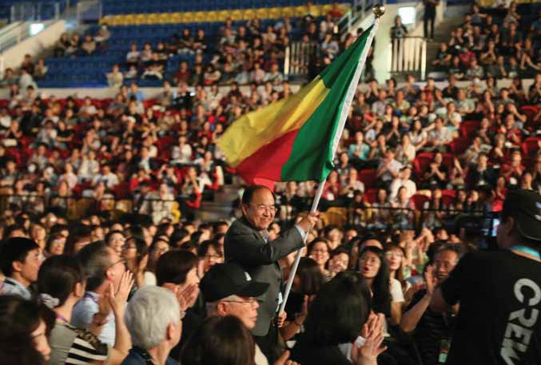

###### 跟上神的步伐

在屬靈的水流，跟上步伐是非常重要的一件事，

就好像矽谷最出名的就是科技，有人說矽谷是世界的加速器，其實世界本身變化就非常快速，矽谷只不過是第一個跟上步伐的。

在屬靈的事上也是如此，只有當我們不斷繼續跟上神的步伐，才能持續看見神的榮耀，經歷神的恩典，得到神的恩寵。恩寵就是當你跟著聖靈水流走所帶來的結果，聖靈的水流是往神的心意去走，而神所想的、所做的，祂必定成就。

恩寵並不是神偏待了誰，聖經告訴我們，神不偏待人，想想亞伯拉罕，他並不完全，但他緊緊地跟隨神。當亞伯拉罕回應神的呼召時，連往哪裡去都不知道就出去了；所以，跟著聖靈的水流走，跟上神的步伐，這是我們蒙福的關鍵。

###### 蒙召的經歷

我從小在靈糧堂長大，在靈糧堂信主、受洗。有

一次翻開小時候的照片，忽然發現我跟岳母(梅媽媽

)同一天在靈糧堂受洗，那時我並不認識她，她也不認識我。受洗後我很喜歡服事，在教會裡看見另一位姊妹跟我一樣喜歡服事，我們一起在團契、詩班服事。後來有一次在溪頭退修會一同配搭服事時，我忽然發現這個眼前的姊妹，就是神為我預備最好的另一半，就是梅媽媽的女兒梅蕾。

大學畢業後，我們在周神助牧師的福證之下結婚，如果我記得沒錯，周牧師來靈糧堂第一對證婚的夫妻就是我們。

婚後我們一起去美國深造讀書，後來神呼召我進入全時間事奉。當時北美並沒有靈糧堂，我是在宣道會服事。有一年退修會，我們請周牧師作講員，那次他的信息就是「建造神榮耀的教會」。我從

小在教會長大，從不覺得教會是榮耀的，看來看去只看到人的軟弱和層出不窮的問題。可是從那時開始，神慢慢打開我的眼睛，讓我看見榮耀的神要藉地上的教會，來彰顯祂的榮耀。並且祂賜下聖靈在教會，預備教會成為一個榮耀的新婦，直等到耶穌基督再來。

###### 建立教會的開始

從那時起，這個異象緊緊抓住我的心。1995年

時我準備離開宣道會，當時我可以選擇開宣道會的分堂，也可以選擇開獨立教會，可是最後我選擇回家，榮耀的教會就是我的家。

我開始尋求要怎麼樣建造一個榮耀的教會，神讓我看見啟示錄廿二章第1到3節的經文：「天使又指示我在城內街道當中一道生命水的河，明亮如水

晶，從神和羔羊的寶座流出來。在河這邊與那邊有生命樹，結十二樣果子，（樣或作：回）每月都結果子；樹上的葉子乃為醫治萬民。以後再沒有咒詛；在城裡有神和羔羊的寶座；他的僕人都要事奉他。」

講到天上的教會，那是一個生命河水湧流的教會，在這個天上教會裏，有神和羔羊的寶座，並有河流從寶座中間流出來，神的僕人在寶座旁邊服事神，河的旁邊有生命樹，葉子會醫治。因著這個圖像，神讓我看見建造神榮耀教會的四個策略：

###### 四個策略

第一是神和羔羊寶座的策略，代表的就是敬拜讚美的事奉。有一天當我們來到天上的寶座，要做甚

麼呢？牧師都失業了，不必再講道，因為耶穌就是道；姊妹也不必再煮飯，在天上既不吃也不喝。在天上只有敬拜讚美，若是在地上不操練敬拜讚美，將來在天上可能水土不服。

第二是神和羔羊的兩個寶座中間，聖靈就是永不停止工作的河流。聖靈是三位一體當中與我們最親

密的那一位神，祂是來幫助我們的。聖靈的名字就是保惠師，是 comforter、counselor，是神放在我們心裡永不離開的安慰師跟保惠師，就是輔導者。聖靈也是給我們能力的神，「聖靈降臨在我們身上就必得著能力」。

聖靈所賜第一是生命的能力，叫我們結出生命的果子。第二則是事奉的能力，聖靈的恩賜使我們事奉帶著權柄跟能力，使事奉有果效。

第三是神的僕人圍繞著寶座事奉神，這代表小組教會的事奉。這裡的僕人指的是神的百姓，每一位

信徒，就是你、就是我。小組教會至終的目的，並不是教會成長，而是平信徒興起來事奉神。小組教會是讓平信徒能夠起來服事最好的平台，透過平信徒事奉，透過小組分殖，教會才能持續不斷成長下去。

第四是生命樹的葉子，是為醫治萬民，這代表宣教、植堂跟轉化事工。這些年我看見神榮耀的靈帶

領我們繼續不斷地向前，祂的榮耀從不停止，神不但帶領我們建造榮耀的教會，也帶領我們進入萬國萬民之中。

###### 植堂和宣教

我還記得剛開始生命河靈糧堂時，租了辦公室，

掛了招牌「生命河靈糧堂」。有一天一位老先生來辦公室問道：「這裡是米行嗎？是糧堂嗎？是賣米的嗎？」原來他在美國聽過長老會、浸信會，卻沒聽過靈糧堂，他還以為是間米行。

那次我大受刺激，決定要快速在北美所有華人集中的城市快速植堂。感謝神，這些年我們在全美國華人集中的城市已建立超過五十間教會！今天只要到北美華人集中的地區，必然可以找到靈糧堂作為屬靈的家。

神不但讓我們在華人中間工作，祂也帶我們進入跨文化的事工。以前我的事奉多在華人，直到有一次讀馬太福音廿八章19節，這節經文我很熟悉，不



信息精選

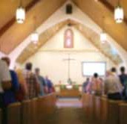知讀了多少遍，可是那次聖靈問我說：

「你的聖經怎麼說的？」我心想：「甚麼叫做你的聖經怎麼說？」

「你的聖經是說要去使『華人』作主的門徒嗎？」我說：「不是啊。」神再說：「請問，你的聖經怎麼說的？」

我回答：「是要去使『萬民』做主的門徒。」

那一天我很清楚地知道，聖靈在我裡面對我說：「那，你就去吧。」

###### 跨文化宣教

但我要怎麼去？怎麼去做跨文化的工作？怎麼走向萬民？雖然在美國住

了廿、卅年，但我的英文並不是那麼好，怎麼跨文化？那是給那些英文好的美國人去做的，不是我。我心裡一直找理由抗拒，直到被教會宣教部給踢出去：「你不去，誰出去？」可是我到了第三世界，才發現我的英文雖不完美，在第三世界卻是呱呱叫。事實上在第三世界英文講太完美，他們也聽不懂，有一次我跟幾個白人牧師一起做訓練工作。其中一個白人牧師講道時，每講一句話，翻譯都哼哼啊啊聽不懂，因為詞彙太深奧。輪到我講道時，他翻譯起來簡直行雲流水，因為我用的英文非常簡單。

神教我一個功課：多少華人教會被屬靈的自卑感捆綁，覺得不能做跨文化，因為我們語言不夠好。神對我說：「你的英文雖不完美，但我給你的是夠用的英文，勇敢走出去吧！」

從那天開始，我們就放膽進入跨文化事工。1998年我們進入外蒙古，在

那裡開始傳福音、建立教會，現在在蒙古已建立將近五十間教會，最大一間在烏蘭巴特，有1500人，是全蒙古最大的一間教會。公元2000年，我們又進入非洲，從多哥這個國家開始，進入十二個國家，目前已建立八十幾間教會。

2003年我們進入中亞，從哈薩克開始，目前在哈薩克已建立四間教會，在土耳其也開始一間教會。同時因烏茲別克向福音敞開，我們連續在烏茲別克開了六間新的分堂。2012年我們又進入東南亞，開始在印度、菲律賓、緬甸、柬埔寨建立教會。

###### 每個角落都有靈糧堂

現在生命河靈糧堂已在廿九個國家建立了兩百多

間教會，雖然我們有不同的語言、膚色、文化，但在主裡面我們同屬一個屬靈大家庭。

我們印度分堂的一個姊妹到非洲迦納出差時，剛好參加迦納分堂的主日崇拜，於是拍了一張照片。這張照片讓我非常感動，今天我們可以在台灣找到一個靈糧堂做屬靈的家，也可以在北美找到靈糧堂做屬靈的家，更可以在全世界各地，都找到靈糧堂做屬靈的家。靈糧堂現在在全世界四十五個國家植堂，每一個植堂的地方，都是我們屬靈的家。

神的靈的確帶領我們走進萬國萬民，但神榮耀的河水不斷地向前湧流，祂的水流並不停留，要繼續帶領我們向前進。我深深相信，神的靈正帶領我們進入一個影響世代的領域當中。

###### 為世界指出道路

有一次我在非洲服事，跟我一起配搭的是萬國逐

家佈道團的牧師，他分享這些年拼命在非洲宣教的原因，他說：「我希望我的同胞死在愛滋病之前，能夠聽聞福音，靈魂得救。」

我聽了感觸很深：「難道我們的福音只能做到叫一個人病死前聽到福音上天堂，就這樣而已嗎？」 No！神的恩典是更加廣闊的！

基督的福音是身心靈全備的福音，教會不能只在

困境當中求神蹟，卻不為這個苦難的世代帶來實際可走的道路。這個世界需要一條道路，不是一種口號，而是可以看得見、實際走得上的一條道路。

###### 成為麵酵帶來影響力

今天教會需要一個信息，就是道成肉身的信息。

耶穌基督為我們道成肉身來到世界，教會也需要效法耶穌道成肉身、進入世界。耶穌說天國像麵酵一樣，我不會做菜，但我知道麵酵很有影響力，一點點麵酵進入麵團，就會讓整個麵團發起來。麵酵要發生影響力一定要進入麵團，主耶穌沒有叫我們對抗麵團，祂說我們要做麵酵、進入麵團，使麵團發起來。換句話說，基督徒要更實際地進入這個世界，活出卓越，來影響這個世代。

然而，唯有參與才能帶來影響力，唯有帶來答案才能帶來影響力，也唯有卓越才能帶來影響力。林書豪之所以有影響力，絕對不單單只因為他有敬虔的信仰而已，如果他一個球都投不進，就一點影響力都沒有。

###### 信徒總動員

當我們講使徒性教會時，重點已不在使徒。真正

的使徒性教會，是一個信徒總動員的運動，要興起所有信徒，進入各行各業，用卓越的表現來影響世代。以西結書四十七章用神的河水來表明神的工作，為什麼用河水表明？我相信是因為水有一個特色，就是無孔不入。神要藉著每一個信徒，在每一個角落，在每一個崗位，活出卓越。當我們這樣做的時候，神就要使鹹海的水變甜，使百物都能生活，遍地都能充滿神的榮耀。

這是神的心意，也是我們心中的願景，我更相信，神能夠照著在我們心中運行的大力，充充足足成就一切，超乎我們所求所想。

(劉彤牧師為矽谷生命河靈糧堂主任牧師，本文整理自65週年堂慶9月19日信息)

# 得地為業三部曲

信息精選

文｜喬美倫

「得地為業」是一個持續的過程；

開始蒙福 →進入應許 →不斷得勝，是我們得地為業的三部曲，其關鍵在於：順服 →信心 →跟從。

「 和華說：『你既行了這事，不留下你的兒子，就是你獨生的兒

耶子，我便指著自己起誓說：論福，我必賜大福給你；論子孫，我

必叫你的子孫多起來，如同天上的星，海邊的沙。你子孫必得著仇敵的

城門，並且地上萬國都必因你的後裔得福，因為你聽從了我的話。』」(

創廿二16～18)

「剛強壯膽．得地為業」是教會2020年的總目標。「得地為業」是一個持續的過程，並無法一蹴而就。因此，我們以當年亞伯拉罕領受「得地為業」的應許作為主軸，思想「得地為業」的三個步驟。

上面這段經文，是亞伯拉罕將以撒獻給上帝之後，上帝第五次向他顯明

自己時，所留下的應許。不但應許，上帝也「指著自己起誓」，就如新約希伯來書作者所言：「當初神應許亞伯拉罕的時候，因為沒有比自己更大可以指著起誓的，就指著自己起誓」(來六13)應許加上起誓，就是雙重的保證。上帝因著與亞伯拉罕所立的盟約，保證祂要賜福給亞伯拉

罕，這個福包括子孫的眾多，也包括子孫必得著上帝應許的地業。「你子孫必得著仇敵的城門」中「得」一字，與約書亞記中「得地為業」的

「得」是同一字，可見本段「得著仇敵的城門」就是「得地為業」的關鍵。甚麼是「得著仇敵的城門」？古代爭戰，搶奪的就是城門，搶得城

門就是奪得城市，其中意味著把仇敵所霸佔的產業從仇敵手中奪回。



###### 第一部曲——脫離咒詛／開始蒙福

然而這一切都要從「蒙福」開始。聖經中「祝福」與「咒詛」是一對相對的觀念。上帝創造時，對萬物存著「賜福」的心意——「神就賜福給這一切，說：滋生繁多」(創一22) ，「神就賜福給他們，又對他們說：要生養眾多，遍滿地面，治理這地」(創一28)。單單創世記一章，就出現兩次「賜福」，而且「賜福」的結果就是興盛發達。但是亞當悖逆上帝之後，「咒詛」就出現了：「你既……吃了我所吩咐你不可吃的那樹上的果子，地必為你的緣故受咒詛。」(創三17)直到亞伯拉罕被揀選，

成為使全地萬族恢復蒙福的一把鑰匙。亞當與亞伯拉罕最大的差異，就是一個是悖逆的「你既吃了我所吩咐你不可吃的」，一個是順服的「因為你聽

從了我的話」。原來順服是蒙福的關鍵，而悖逆是

遭咒詛的原因。亞當因為悖逆，被咒詛的結果就是出離伊甸園，失去自己的地業，而亞伯拉罕因著順服而蒙福，上帝應許他，他的子孫將得回失去的地業，他也將把萬族帶回到得回地業的祝福之中。

新約保羅對此作出詮釋：「基督既為我們受了咒詛，就贖出我們脫離律法的咒詛；因為經上記著：凡掛在木頭上都是被咒詛的。這便叫亞伯拉罕的福，因基督耶穌可以臨到外邦人，使我們因信得著所應許的聖靈。」(加三13～14) 亞伯拉罕的子孫耶

穌，在十字架上為全人類承受亞當與我們自己因背逆而帶來的咒詛，讓我們重新回到因耶穌與我們自己的順服而蒙福的地位。

既然我們已經確定，得回地業的第一步是「脫離咒詛／開始蒙福」，那麼不再背逆，完全順服，就是我們在新的一年，所要作出的最重要的一個選擇。

###### 第二部曲——憑著信心／進入應許

「脫離咒詛／開始蒙福」之後，我們就需要弄清

楚何處是我們所要得著的地業。對亞伯拉罕而言，他築壇並走遍的迦南地，就是上帝應許的地業。因此四百年之後，他的子孫以色列要得著的也就是這塊上帝應許的地業，而不是他處。不是他們暫居的



信息精選

歌珊(當年約瑟為他們爭取的，也是塊好地)，也不能逗留在約旦河東(雖然他們已經戰勝二王得河東之地)。

然而徒有應許也不夠，應許需要信心來相對應。「神四十年之久，又厭煩誰呢？豈不是那些犯罪，屍首倒在曠野的人嗎？又向誰起誓，不容他們進入他的安息呢？豈不是向那些不信從的人嗎？這樣看來，他們不能進入安息，是因為不信的緣故了。」(來三15～19) 新約希伯來書作者清楚言

明，倒斃曠野的那一代，不是沒有應許，而是沒有信心。

相對於不信的一代，約書亞與迦勒顯然有不一樣的心志。「迦勒在摩西面前安撫百姓，說：我們立刻上去得那地罷！我們足能得勝。」(民十三 30)這裡的「立刻上去得那地」的「得」就是「得著仇敵的城門」的「得」

(yarash)，顯然迦勒擁有亞伯拉罕子孫的DNA，他將信心對準應許，正如他的祖先亞伯拉罕一樣。

「得」(yarash)這個字，有佔領、趕出的意思，屢屢出現在以色列「得地為業」的描述中。它在申命記出現63次，摩西勉勵以色列人一定要進入上帝應許的地業。在約書亞記出現24次，「你們要過這約但河，進去得耶和華你們神賜你們為業之地。」(書一11)在約書亞的帶領之下，以色列人

不但越過約旦河，並且以三次戰役(中部、南部、北部)大致底定整個迦南地，以致「這樣，耶和華將從前向他們列祖起誓所應許的全地賜給以色列人，他們就得了為業，住在其中。……耶和華應許賜福給以色列家的話

一句也沒有落空，都應驗了。」(書廿一43、45)這意味著以色列人「得」

(yarash)了迦南全地為業。

舊約稱他們得全地為業為「進入安息」(參詩九十五篇)，這裡的「安息」不是shabbat安息日的安息，乃是另一個字nuah，這字在中文譯為不同的字：

等弟兄在河那邊享平安。(申三20；書一13、 15，廿二4)

得以住在承受為業之地，太平安然居住。(申十二10)

耶和華使以色列人安靜，不與四圍仇敵爭戰。(書廿三1)。

大衛享受安靖(撒下七10～11)

所羅門「耶和華我的神使我四圍平安，沒有仇敵。」(王上五4)

亞撒「神賜他四境平安。」(代下十五) 約沙法「神賜他四境平安。」(代下廿30)

解經家華德凱瑟指出「nuah 代表一種在上帝預備、應許、計劃與祝福之中平靜安穩，不受任何擾亂的狀態。特別與上帝應許以色列人的土地有關。」

總結就是，蒙福之後，要清楚上帝給我們的應許，有應許還不夠，還要有與應許相對應的信心，才能從仇敵手中奪回牠所偷竊殺害毀壞，卻是上帝給我們的應許，得著安息nuah，安享地業。

###### 第三部曲——專心跟從／不斷得勝

在約書亞帶領之下，以色列人「得(yarash)全地

為業」還不足夠，每個支派在分了自己的地業之後，還要各自爭戰，才能真正「承受地業」，這裡有另一組字，講到「承受(nahal)地業(nahala)」。

「承受地業」的典範是迦勒，他來見約書亞，向他提說「當日摩西起誓說：你腳所踏之地定要歸你和你的子孫永遠為業(nahala)，因為你專心跟

從耶和華我的神。」(書十四9)這塊上帝應許迦勒

個人的地業(nahala)就是希伯崙，是列祖之墓，也是最難攻打之處——「那裡有亞衲族人，並寬大

堅固的城」，卻也是上帝應許給迦勒的地業——

「耶和華照他所應許的與我同在，我就把他們趕出去。」這些年迦勒沒有灰心喪志，反倒老當益壯。「耶和華照他所應許的使我存活這四十五年；其間以色列人在曠野行走。看哪，現今我八十五歲了，我還是強壯，像摩西打發我去的那天一樣；無論是爭戰，是出入，我的力量那時如何，現在還是如何。」他也沒有要求換成比較

容易取得的地業，他清楚知道上帝應許他的地業 (nahala)是希伯崙，他定要「承受」他自己的「地業」。

「於是約書亞為耶孚尼的兒子迦勒祝福，將希伯崙給他為業(nahala) 。所以希伯崙作了基尼洗族耶孚尼的兒子迦勒的產業(nahala)，直到今日，因為他專心跟從耶和華以色列的神。」(書十四13～

14)

前面我們提到迦勒擁有亞伯拉罕的DNA，他將信心對準應許，因此他經歷上帝給亞伯拉罕子孫的應許：「蒙福……得著仇敵的城門」，奪回了被仇敵霸佔的列祖之地。

從今天的角度來看，仇敵所搶奪的產業，包括我們身心靈的健康、我們的家人、我們在職場的影響力、我們的下一代、我們的國家、普世的靈魂。這都是上帝應許給我們在基督裡的豐盛，卻被仇敵殺害偷竊毀壞。都是我們在新的一個季節中，要從仇敵手中奪回的產業。

開始蒙福 →進入應許 →不斷得勝，是我們得地為業的三部曲，它的關鍵是：順服 →信心 →跟從。進入2020年，你我是否是一個因順服而蒙福

的人？你我是否清楚上帝的應許，並有相應的信心來支取應許？你我是否有亞伯拉罕子孫得勝仇敵的 DNA，專心跟從，不斷得勝，直到奪回被仇敵搶奪的所有地業？

(作者為靈糧國度領袖學院、靈糧教牧宣教神學院副院長，本文為2019年12月13日週五同工晨禱信息)

見證

不論是高山或低谷，神就是我的靠山。

感謝阿爸天父，從現在開始，我未來的人生道路，要緊緊跟隨祢！

文｜蔡靜怡

耐心等候我的神

受洗得救

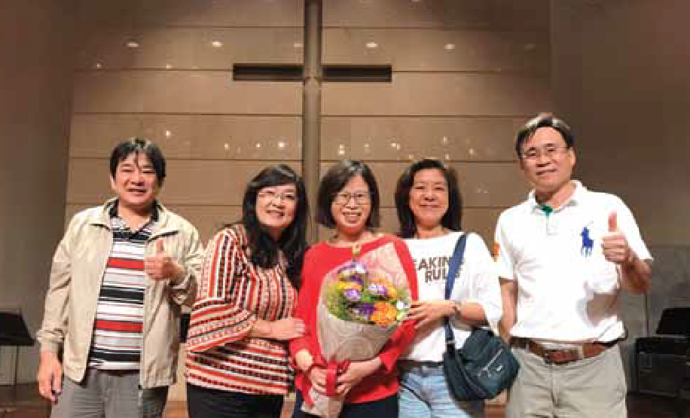

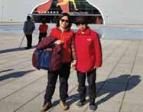

作者(左)與母親合影。

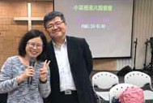

作者(左)與先生合影。

作者(中)於2019年9月28日受洗留影。

約七年前，因為基督徒同事的邀請，我開始參加公司的職場團契活動。初期因為同事們很友善熱情，活動有趣，加上我也喜歡聽別人的

大

人生故事，就這樣保持開放心態常常去，變成了慕道友。基本上，在平順的日子對於天父阿爸的恩典並沒有太大的感覺。

三年多前我換了工作，離開十幾年熟悉的公司，從本土到外商，老闆也從台灣人變成老外，新環境充滿挑戰與挫折，經常每天醒來自問，到底要不要繼續上班。很幸運地，經由前同事介紹，我又參加職場團契、小組活動，並且跟姊妹固定讀經，也分享生活的喜怒哀樂，成為我生活中的安定力量。這時的我，變成了比較用功的慕道友。

###### 掛慮擔憂

大約一年多前，在高雄的媽媽半夜突然腦溢血送醫，對家裡是個沉重的打

擊。因為媽媽一向注重身體健康、每日運動，哪知道意外說來就來。經過手術後，雖然救回一命，但左邊身體卻因此中風無法動彈。我看著一向強勢的媽媽插管躺在病床上，實在痛心又不敢相信，只能每次回高雄時，不斷地幫她按摩，盡量不讓肌肉萎縮，也不斷打聽哪家的復健科比較好、需不需要配

合中醫針灸等資訊；家裡也因此買了病床，改租有電梯的大樓，因為出院後的媽媽只能坐輪椅，老家是透天厝，她應該無法再爬樓梯。

那段時間我緊張焦慮，晚上常睡不好，因為蒐集資訊時，總是聽到很多二度中風，甚至臥床多年的病例。如果媽媽也必須臥床，我除了心理上的不捨之外，更實際的問題就是，高雄只有爸爸一人，在中北部工作的我跟弟弟要如何照顧在南部的媽媽呢？

我經常當日搭高鐵往返北高，辦理出院轉院等手續，但最累的不是肉體的奔波，而是心裏的壓力。我每次聚會必請肢體為我媽媽禱告，神真是垂聽禱告的神，媽媽在經過幾個月治療復健後，居然奇蹟似不需再坐輪椅，還可以爬樓梯，我們竟然可以搬回透天厝的老家。

現在媽媽雖然動作慢，但每天都跟爸爸晨起走路一小時，藉此保持肌肉的強度。感謝神！當時我尚未受洗，神依舊垂聽了我的禱告，恩待我的媽媽。而經過了這次意外，我更加體會，人的力量有限，要靠主剛強，便開始積極參加教會課程與小組活動。

###### 受洗的掙扎

去年，我向家人提出希望受洗，傳統信仰的公婆雖

然沒有出言反對，但對我的態度變得非常冷淡，公公甚至有段時間避開跟我同桌吃飯，家庭的關係變得緊張。家人的態度，再加上當時工作上也遇到與基督徒同事間的衝突責難，我的內心充滿挫折感跟懷疑，因此有一陣子不想到教會和小組，只想自己躲起來。

但去年5月底，遇到小組服事輪到我帶領神的話，只好打起精神來教會的主日聚會。那天是周巽光牧師講道，題目是「扎根在教會裏」，提到有些人因為太忙太累，或者不喜歡跟人互動等原因，不去小組與教會，但魔鬼最喜歡落單的基督徒。我心裡一驚，這不就是在說我嗎？過去這段時間的挫敗、灰暗、苦毒，不正是落入魔鬼的手中嗎？接著牧師鼓勵大家要委身於小組和教會，扎根在溪水旁，才能興旺；不要像盆栽搬來搬去，永遠長不大。

我坐在台下淚流不止，因為小組的服事表是一季前就排定的，雖然我已一陣子沒有來教會，但神並沒有忘記我，還用了這麼幽默慈愛的方式提醒我；我感受到自己並非一人獨自面對挫折，神都知道也看顧，因此心裡便堅定了受洗的念頭。而公婆的態度在經歷了先生的協調之後也有所軟化，很謝謝先生的理解跟成全，我便在2019年9月28日受洗重生。

###### 學習交託

過去的我，遇事容易擔心緊張，工作和生活上都給

自己壓力，經常覺得自己不如人，要拼命努力，來證明我的價值才行。信主後讀經禱告，聖經的話語

往往成為我堅強的力量。「疲乏的，祂賜能力；軟弱的，祂加力量」（賽四十29）。「要常常喜樂，不住的禱告，凡事謝恩」（帖前五16～18），「人心籌算自己的道路，惟耶和華指引他的腳步」（箴

言十六9）。太多經文在我的生活中，奇妙地指引著我，要如何轉換思想，如何調整腳步，雖然偶爾還是緊張焦慮，但透過禱告來穩定自己，學習交託，日子真的變輕省好多。

特別是受洗後，聽詩歌時超有感，覺得被理解，心中有平安、有依靠，因此變得很愛哭，姊妹說這是聖靈的安慰治療，清除心裡的負面情緒。以前我常需要

「找療癒」，現在詩歌不但可以敬拜神、親近神，還有這麼多的好處呢！

###### 緊緊跟隨

回首信主的路程，天父真是恩待我！過去數年，安

排很多基督徒朋友在我周圍，耐心等待我這頑固無知的浪子回頭，神的智慧與巧妙安排，真是人所想不到的。面對未知的未來，我明白自己的力量是很薄弱的，然而不論是高山或低谷，神就是我的靠山。感謝阿爸天父，從現在開始，我未來的人生道路，要緊緊跟隨祢！

(作者為台北靈糧堂東西中區姊妹，於2019年9月受洗)

31

見證

一場突如其來的意外傷害，打亂了我的生活作息和學習計劃；然而，一切看似苦難，卻是生命的轉折與提升。

文｜劉永年

從苦難中看見神的心意

生命故事

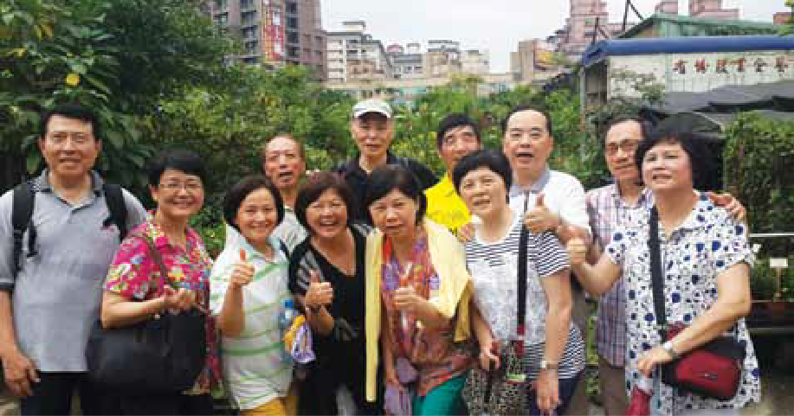

劉永年弟兄夫婦(前排左一、左二)與小組成員合影

年(2019)8月2日，我經歷了這一生中最驚險的意外事件，也讓我對神的心意有更深的認識和體悟。

去

當天一大早，我為了趕到台東辦事，跟太太說一聲便出門去搭公車，計劃轉乘捷運及火車。沒想到，公車抵達捷運站時，上車的人多又擠，正當我出了車門，右腳才剛一著地，整個人就被公車夾住拖著跑，隨即仆倒地面，左腳還懸掛在車門上……，就這樣，身軀被公車拖行了四、五公尺。

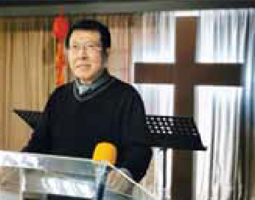在仆倒那一刻，當下我感受到從未有的失控感。我跟自己說：「糟了，後車輪離我頭的前方不到一公尺，不知道甚麼時候要輾過來？」瞬間，驚懼襲來，腦中閃過種種念頭……。

劉永年弟兄攝於信義靈糧福音中心。

###### 大難幸未死

幸好，在短短的幾秒鐘，公車即時停住了。

我從公車底下慢慢爬出來，蹣跚地走到人行道，右膝蓋已流血並嚴重挫傷、兩隻手肘內側也被地表磨傷了。我心想火車不等人，就跟肇事的司機抱怨：「開車為什麼那麼疏忽、不小心？」肇事的司機卻回應我：「要不要就醫？」我一心只想趕去台東，不想延誤搭火車，便說：「你把名字留給我，

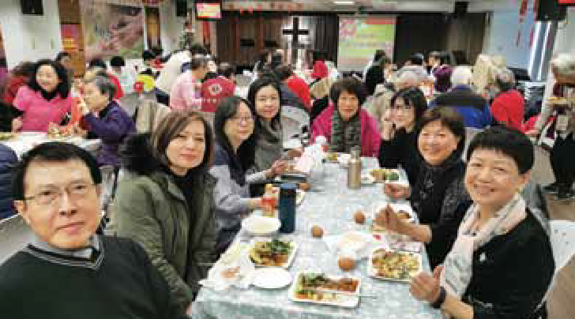 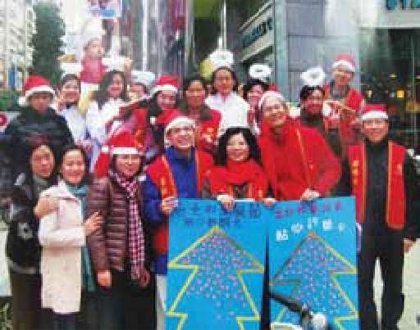

劉永年弟兄(前左)攝於信義靈糧福音中心年終感恩餐會。 聖誕報佳音合影。前排右一為劉永年弟兄，右二及右三為陳永正牧師夫婦。

我要去趕火車。」哪知當我正要往捷運站方向走時，右腳根本撐不住，心想：這下台東去不成了！

此時，119及交警已到，做完簡單的筆錄，我就被送醫治療。在急診處照了右腳X光發現骨頭沒斷，簡單消毒包紮後，醫生就說可以離院了。當我坐著輪椅在院外預備上計程車時，這才發現右腳根本無法支撐，竟連一步之隔的車門都無法走到。於是，太太陪我返回醫院再作詳細檢查，隨即掛了當天的骨科和整形科，打完石膏、止血敷藥後，借了拐杖就離院。

原以為受傷的情況應會就此改善。沒想到，一週後回診，右腳照了核磁共振，竟然發現內側韌帶和前十字韌帶斷裂、後十字韌帶裂傷。我當場聽了，感覺非常無奈，不知接下來右腳要怎麼治療，需要花多少時間才能完全康復……。結果，醫生告訴我要安排住院開刀，才能將斷掉的韌帶接回去。

###### 感謝神憐憫

這場意外的影響遠比我所想得嚴重。既然要安排

住院開刀，於是，我和太太回到家中等候通知。我一方面隨即告知教會(陳永正牧師和陳淑鳳師母)及家人，自己腳受傷需要開刀治療，請大家一起代禱；一方面也和太太到神前尋求祂的心意。

首先，我想到的是：感謝神保守我從車輪下死裡

逃生——倘若肇事司機當時先打開後門，才把公車停下來，那麼我的頭及身體就會被後車輪輾壓過去，非死即重傷；而神沒有在那時拿走我的生命，一定有祂的心意。

我記得謝宏忠院長幾年前來信義靈糧福音中心講道時，曾個別為每位小組長發預言，那時他說看到神要把我們夫婦帶到一個很遙遠的地方，並說我們會經歷一些事情，但結果卻是平安的。所以我跟太太說：「這次神沒帶走我，是讓我看到神的憐憫」。同時，我也告訴自己，要繼續等候神。

###### 等候神心意

說到要繼續等候神，神讓我想起在十年前跟主

說的話：「主啊，30歲前，我為自己的學業打拼， 30至60歲，我為成家立業娶妻生子打拼，退休後如果祢給我30年，我將為祢打拼。」神帶領我在55歲退休，並在照顧失智的母親之餘，開始到大學碩士班接受婚姻家庭及心理輔導的裝備，也到大學博士班接受心理諮商的裝備。

如今，我已70歲，眼看心輔碩班還剩最後一學期要畢業，博士班也要三或四年才畢業，卻突然遭遇此變故，生活作息和學習計劃全都打亂了，然而，一切看似苦難，卻是生命的轉折與提升。於是我對主說：「祢這時候沒拿走我的生命，真的有祢的心

33

見證

意，我要說，我的生命氣息都在於祢。」

###### 恩典夠我用

由於退休後，我一方面去讀碩班及博班，一方面

兼顧家庭及資產管理，同時，也在教會擔任小組長和區牧助理，讓自己像在打仗，跟時間競賽。別人看我四處奔跑，好像有無窮的精力和體力，事實上，我知道自己的軟弱；我已上了年紀，也會累、需要休息。但是我一直將自己交給神，求神加給我力量及智慧，好讓我可以跟得上碩班及博班的年輕人。這次因著腳受傷，我的領會是：「神是讓我好好休息，藉此機會將過去累積的疲憊消除」。尤其是這次受傷後，我向學校申請延長一年碩班及博班的研讀年限時，都得到學校的許可，我真知道這是神為我預備的恩典。

另外，這次右腿膝蓋開刀，雖然需要做全身麻醉，但對我來說似乎並沒那麼擔心。因為信主多年，無論在讀書、工作、家庭、經濟和身體健康方面，我一直經歷到神的信實與豐盛恩典。過去，我曾因為青光眼，視力變差，連走路、開車都受到影響。但神醫治我的青光眼，經過開刀換人工水晶體後，視力由0.1變1.0，眼壓高的病症也消失了。我相信神過去怎麼醫治我、恩待我，這次祂也會帶領我在黑暗中看見亮光和希望，從陰暗山谷中走向寬闊光明之處。

我一直深信神的信實與憐憫，不過，迎接我的，可是一個信心的大考驗。因為醫治與恢復的過程，完全超乎我的預期。

###### 緊緊依靠主

9月2日開完刀，醫生告訴我，他只接好了內側斷

掉的韌帶，但並沒有把前十字韌帶接起來。醫生沒接的理由是：接的話要大面積的動膝蓋內部，但研究指出，接起來與不接的效果並無多大的差異。我接著問醫生：「癒後的結果呢？」醫生告訴我：

「一至二年可以像正常人走路，但不能跑、不能跳。」聽完後，我真的好沮喪，這表示未來我不能

跳起來打籃球，也不能快跑過馬路。

我問主說：「為何不全然醫治我呢？」主的回答是，祂要我來依靠祂；祂要讓我體會「我在何時軟弱，何時就可以顯出祂的剛強。」

開刀後的前三個月，我的整個右腳都不對勁、極不舒服——坐，不能坐太久；靠著助行器行走，也不能走太久；躺在床上，腳擺在哪裡都不對位；腿和腳的筋今天拉了，明天又回去了；腳底仍浮腫瘀青……。每當感到身體不適時，我就開口向神禱告。最後，我將禱告寫成一首詩歌來唱，走路時唱、坐的時候唱、躺在床上時也唱，當注意力都集中在主身上時，所有身體的不適和心中苦楚，就不再那麼難以忍受了。歌詞大意是這樣的：

「喔主，祢是我的拯救。喔主，祢是我的力量。喔主，祢是我的盼望。喔主，我眼定睛於祢。喔主，我心堅信於祢。喔主，我口要讚美祢。」

主垂聽了我的禱告，何時我身體不適、覺得難受，就唱詩禱告，而難受與不適就會離開，主的同在就進來。

###### 賜力量與盼望的神

如今，回想剛開完刀時，舉步維艱，走路要安裝

輔具、要靠助行器；現在的我，不用輔具、不靠助行器，已經可以放開手走路。雖然無法一下子走很長的路，也無法久站，但靠著那加給我力量的神，我相信假以時日，我必然可以如正常人一樣走得穩、走得久。

感謝神，祂讓我在受傷後，可以停下來休息；在我受苦時，可以緊緊依靠祂，得著力量和幫助。願在我有生之年，能完成神在我身上的心意。也感謝教會牧者及兄姊在我手術期間，到醫院為我禱告，讓主的眼目看顧我的需要。但願賜給人盼望和醫治的神，在苦難中怎樣幫助我，也同樣幫助那些正在受苦中的人們。

(作者為信義靈糧福音中心區牧助理)



文｜

Cathie Yao

──

幾年，隨著世界經濟脈動逐漸轉向，台灣為了促進與東協經貿的關係，吹起了新南向的風，來自東南亞的新移民、或是由新移民組成

讓我們和印尼穆斯林做朋友吧！

不離境宣教的祕訣與行動

宣教服事

近

的家庭、移工、來台就學學生等族群，在台灣念書、工作、組織家庭、生養第二代，經統計近乎140萬人口，不容小覷。

###### 印尼穆斯林的信仰 V.S. 不離境的宣教行動

印尼是全世界最大的伊斯蘭教國家，除了少數幾個特別行政區域是完

全遵行伊斯蘭律法之外，印尼法律並不能強制要求人民信奉伊斯蘭教。即使名義上印尼是伊斯蘭國家，但確實比中東的伊斯蘭國家相對自由。即使如此，在印尼傳福音仍舊具有挑戰與風險，因此印尼當地決志信主的穆斯林，仍會受到許多壓迫而軟弱。然而，這些在台灣工作的印尼朋友，神卻向他們開了一扇敞開的福音大門，讓我們在台灣就有機會向這群印尼穆斯林傳福音、建立關係。

###### 關心→建立關係→接納穆斯林文化

相信大家對這群穆斯林「慕道友」相當好奇。他們常以「移工、看

護、幫傭、學生、外籍配偶、新二代……」的身分被定義，我們卻忘

35

見證

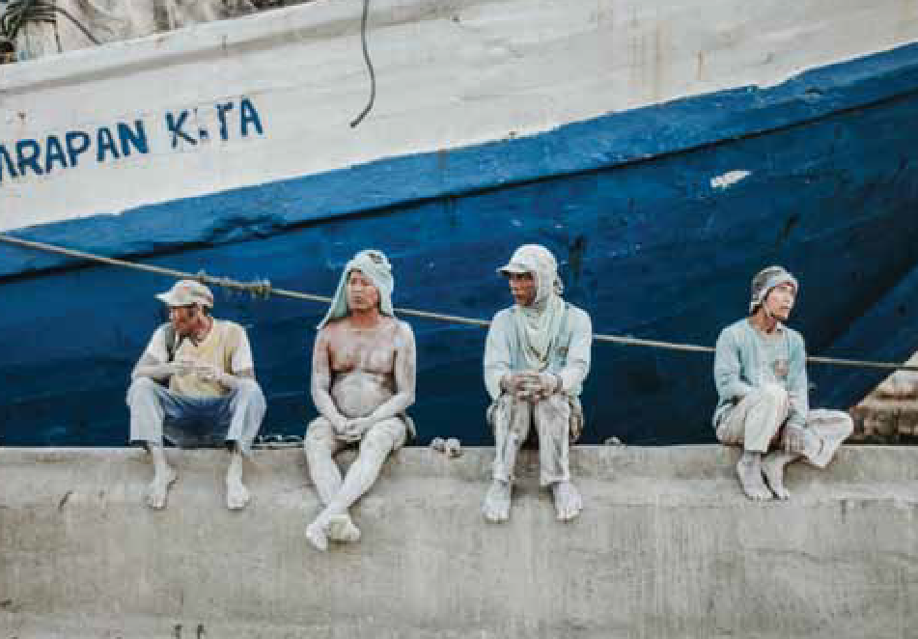了，他們可能也是「父親、母親、女兒、妻子、丈夫、有夢想、有尊嚴、有才幹天賦……」的其他身分或個人特質。台北靈糧堂國際事工中心印尼部(註

)禤美恩牧師建議，從單純地跟印尼人做朋友、建立關係開始，單純地去關注印尼朋友這個「人」，當他們離鄉背井在台灣的生活及心靈的需要有哪些？傾聽他們的生命故事和心聲，不急著把福音推銷出去，這才是最重要的態度及與印尼人做朋友的關鍵秘訣。「接納」許多離家來台工作的印尼(穆斯林)朋友們，是我們能夠給予的最大支持。因為來台工作，他們常會認為自己是較卑微、低下的階層，若再剝奪他們原來的穆斯林文化認同(不准戴頭巾、否定其他穆斯林儀式等)，會讓他們感到被拒絕。

###### 印尼好朋友的七個秘密

近年來，許多在印尼部受洗並且成為門徒的穆斯

林朋友，她們願意跨出最困難的第一步，從原本對福音懷著抗拒的態度，改變為漸漸放下內心的防備，勇敢接受最令她們難以理解的「無條件的愛」，是因著看見愛她們的僱主，「活出基督的榜

樣」。

有鑑於此，宣植處開始與印尼部密集討論、合作，為了讓弟兄姊妹學習切換文化差異視角及族群間的有形框架，更貼近在我們身邊眾多印尼朋友的生活，學習如何與他們互動、建立關係，「小台小印友誼日」於焉誕生。

為了友誼日暖身，宣植處Imission1邀請禤美恩牧師分享了更靠近「印尼朋友的七個秘密」的講座，幫助想服事印尼族群的弟兄姊妹，先學習放下自己的預設及身段，去了解他們；

1. 不用有色的眼鏡給對方貼標籤；
2. 尊重對方的信仰和文化；
3. 卸下宗教傳統包袱，看見對方的內心；
4. 認出對方的心靈狀態；
5. 幫助對方看見耶穌，引導對方敬拜真神；(需要時間建立關係後倚靠聖靈的智慧、引導)
6. 為對方勇敢跨出環境禱告；
7. 信主後，需要強健的基督信仰支持團體。

「當我們願意脫下自身文化的眼鏡，用對方的方式來認識他們的處境時，以神給我們的寬大胸懷，

學習去了解印尼文化，用他們的方式去交流互動，會逐漸找到許多交集，更能找到福音的切入點，進而為他們禱告領受基督的救恩」，美恩牧師在講座中強調。

###### 小台小印友誼日——印尼日

2019年11月24日，小台小印友誼日當天，印尼

部同工們精巧設計的各種擺設、Q版人形立牌、牆上拼貼的印尼建築物紙雕，宣教大樓四樓副堂變身為異國風情的繽紛熱情與多彩；蠟染的紅色、金色布料交疊懸掛在入口處左側，一排排吊掛著的咖啡包、零食包，彷彿置身東南亞路邊小攤的車水馬龍街道。現場氣氛歡快，許多對印尼朋友有負擔，或是身邊、家裡有印尼工作者的弟兄姊妹早早就來到現場，期待能更進一步認識印尼朋友。

許多戴著頭巾、膚色黝黑，輪廓深邃和不同語言的印尼朋友，三兩結伴的帶著一絲絲不確定的眼神，在報到處尋找著她們的名字，身為協辦單位的現場同工，以不標準的印尼語「Apa Kabar？」邊問候她們「你好嗎？」邊招呼接待。不確定熱情招呼，還是靜靜指引，哪一種是印尼朋友較能接受的互動方式？要跟陌生朋友互動，總是有點緊張，但確定的是，我們想讓印尼朋友們感受到濃濃的熱忱和被歡迎的溫度。

友誼日這天，這群平常埋首在照料我們的家人和做不完的家事中的跨國移動工作者，有幾個小時從別人的需要中抽離出來，讓焦點和愛回到他們身上，透過友誼日有機會接觸、認識在台灣的我們(基督徒)，也讓她們被認識、關注，被歡慶、被期待和被接納；聽他們說話、跟他們在一起，這些看似簡單微小的事，即是我們能給予和付出的，耶穌和門徒同在不也是這樣嗎？藉著這樣一個彼此靠近又溫暖的時刻，神在當中就能去觸摸和愛他們。

穿戴著粉紫色頭巾和服飾的阿妮(Srianing)，站在舞台前，看著握在手中的小抄，用中文分享著她的故事，臉上的笑容沒停過。2019年是來台的第8年，來自東爪哇PONOROG，43歲的她，利用每個月

短短兩天的休假，在愛鄰協會所設立的「印尼新住民外勞關懷中心」的中文班學習，她在分享中強調著，若8年前來台就開始學中文或電腦、理財課，現在就有更好的能力，可以在印尼過更好的生活。放假的時候最喜歡閱讀，對於第一次在海外工作就是到台灣這個相對友善的國家，以及雇主能夠接受她的穆斯林身分，讓她感到安心和幸福。

除了阿妮，在內壢工作的麗莎分享印尼炒飯做法，全程直播給無法到現場的朋友；阿安分享印尼傳統服飾，雇主一家特地來看她成果發表。即使每個中文班學生的中文程度不同，不一定都流利暢通卻誠意十足，看著她們努力地用中文介紹印尼的生活和文化，可以感受到她們期待用同樣的語言和我們溝通、融入台灣的渴望。

一開始看來怯場、羞澀的印尼朋友們，透過與台灣人一對一的遊戲、彼此訪問互動、做印尼沙拉 (Rujak)比賽等活動，拋下了原本的不自在，跟同組的台灣朋友，互換通訊軟體、合照與擁抱。許多當天參加活動的印尼朋友們開心的分享，從來沒有台灣人如此靠近、真誠的想更認識他們、聽他們說話；活動結束團體合照時，印尼朋友阿寧，感動得哭了，她說：「很好奇為什麼大家對我們那麼好？來台灣這麼多年了，從來沒有人這樣對我們；我很高興，因為今天，終於有台灣人成為我的朋友了！」

(作者為台北靈糧堂宣植處同工)

註：

台北靈糧堂國際事工中心印尼部的前身為「印尼牧區」，於1989年開始聚會崇拜，禤美恩牧師於1998年起加入聚會，目前為印尼部的主責牧師。印尼部在僑中、台科大、銘傳大學、海洋大學等校園進行印尼學生工作；並且牧養社青及新住民，隨著學生在台工作、建立家庭，新二代漸漸成長，也同步發展兒童主日學；至於無法週日放假聚會的移工基督徒則是以電話進行空中主日，由Tiwi宣教士牧養帶領。外展的部分，則透過愛鄰社區服務協會設置的「印尼新住民關懷中心」，提供電腦、語言等課程廣泛接觸來台工作的印尼朋友，透過提升職能及生活、工作上的關懷與諮詢服務。

37

見證

肯亞短宣隊成員與馬賽部落居民合影

文｜李妍儒 圖｜台北靈糧堂宣植處提供

愛．未完待續

宣教服事

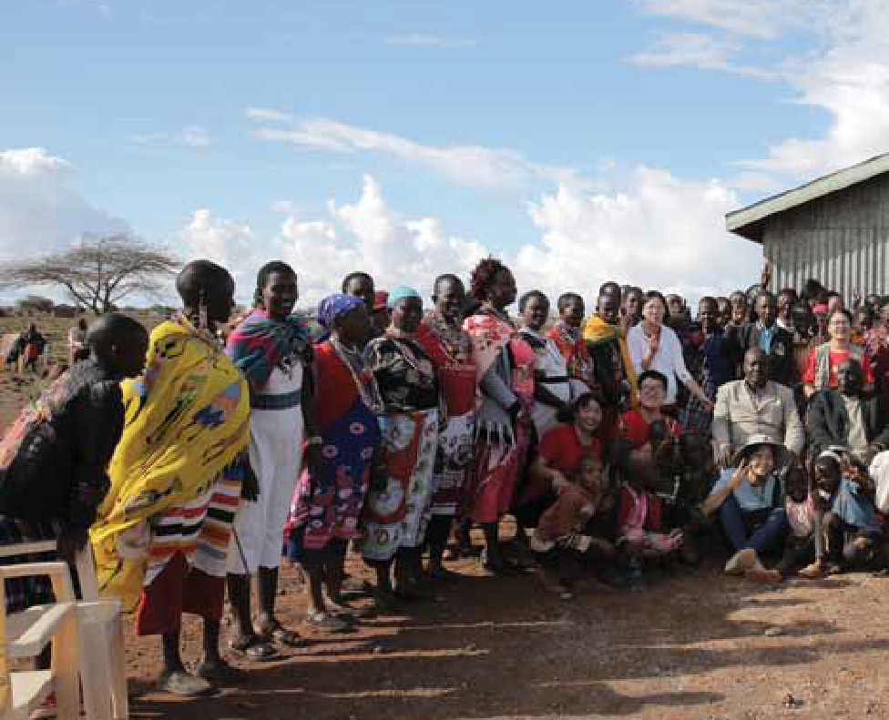



李妍儒(第三排左一)與吳瑋萍(前排一)

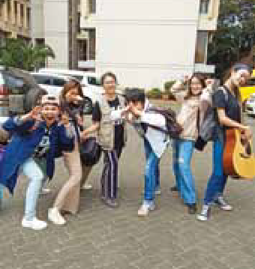

李妍儒(右一)與肯亞短宣成員合影

年前還是高中生的我，就時常聽著當時的輔導——瑋萍姊說著她對肯亞宣教的期待，心裡好像也默默的為肯亞留了一個位置；沒想

到，後來瑋萍姊就病了。

多

記得當時參加青年營會時，向神禱告求神使用我的生命。五年前，我訂了個目標：28歲的時候要開始經營社會企業。因為神把對弱勢婦女及孩子的負擔放在我心中，我希望透過商業的方式來改善某個社會問題，所以，這幾年我一直都在朝著這個目標前進、預備。

我本身是個freelancer，這幾年來，神一直在適當的時機為我開不同的門，賜給我很多機會，甚至我的每個案源不需要自己去開發、找業主，業主就會自己找上門。也在這幾年創業的磨練與各種不同類型案子的嘗試中，打造和開創各種不同品牌，並有許多不同產業別的行銷經驗。每當我覺得需要學習某項新技能的時候，神就會給我學習那個技能的工作機會，讓我深知神在創業和商業的方向不斷帶領我，並且在財務上也經歷到神豐盛的賜福。

就在將滿28歲的前兩個月，內心相當緊張，因為即將來到說好的歲數，也必須面對自己當年曾許下的目標。因為工作的關係，我其實不一定每週都能夠來聚會，但那天剛好遇到瑋萍姊在青崇台上徵召肯亞短宣隊員。我當下就決定要報名，與病癒後終於能夠完成夢想的瑋萍姊一起去肯亞服事。當時心中單純懷抱著的是，「去看看已經走在命定之中的人是什麼樣子」。這似乎也與高中時期——那個對肯亞有著相同渴望的

我來說，是個特別的呼應。

去了肯亞之後，內心真的是波濤洶湧。

在馬賽部落遇到一個十歲的女孩叫Abigael，和她交換名字之後，她對我說的第一句話竟是問我：

「還會不會再回到肯亞」。

我問她：「為什麼這樣問？」

她說：「如果妳還會再來的話，能不能買書給我，我想要數學跟科學的書。」

我問她：「妳沒有去學校嗎？」

她說：「爸媽跟我講，他們明年負擔不起我的學費了，所以我沒有辦法再上學了。」

馬賽部落有相當多的孩子，但幾乎95%的孩子是沒有辦法上學的，即使他們很想，然而學費對他們而言是非常昂貴的。

與Abigael的閒聊中，我問她以後想做什麼，這個十歲的孩子跟我說以後想做律師。

當我面對這樣的孩子，我發現自己沒有辦法什麼都不做。

為了讓馬賽部落的孩子能有機會上學，我們正在跟他們一起努力，試圖開展出一個能永續經營的模式，讓他們不用依賴外援，也能靠自己的力量獲取

收入，去為下一代開創出更好的生命機會。

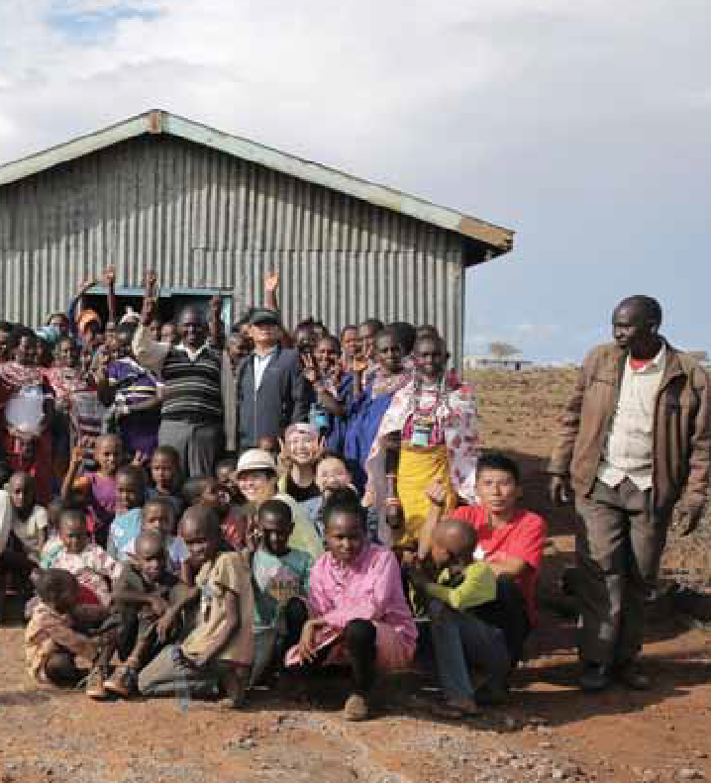這個世界上有很多人生下來就是沒有機會、沒有選擇的，他們沒有辦法選擇他們要過怎樣的生活。

多年前在教會聽到某位牧師分享一個案例：當有人在一棟公寓樓下被搶劫，整棟公寓的人都看到了，但卻是沒有人報警，因為大家都覺得其他人會去報警。但後來那個人不僅被搶也被殺死了，而大家是眼睜睜地，什麼都沒做，看著他死去。

我認為，如果神讓你看到一個需要，你不去做的話，就也不會有其他人去做，因為大家都在等別人做。所以，如果今天神放了一個負擔在你心中，或是放了一個夢想在你心中，請不要抹殺掉它。

神交在我們手中的一切，不論是資源還是恩賜才幹，都是要加倍奉還的。願我們都能在當跑的道路上盡心盡力，願我們都成為那個良善又忠心的僕人和管家。

這趟旅程，也讓我們有機會與我們在肯亞的家人

——奈羅畢靈糧堂的張博涵牧師夫婦和華人弟兄姊妹連結，與他們一起探訪家庭和宣教士、查經、帶兒童營會。過程中，我滿滿地被愛擴張了！我開始更多相信也宣告：當我們願意好好管理神所給我們的恩賜才幹和資源，我們必豐盛有餘，並且成為全地的祝福！

我們期待，這樣的感動會繼續蔓延在我們的心裡；愛，未完待續！

(作者為台北靈糧堂青年牧區會友)

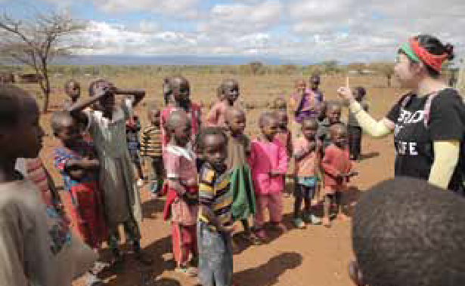

服事肯亞孩童

39

靈神專欄



教會Ekklesia轉化世界，轉化職場

文｜張雅謙

願主轉化我們的教會觀、世界觀和工作觀，

回應主給教會的使命與權柄，剛強壯膽，得地為業，轉化職場與世界，

也帶來教會的更新與復興。

40

40

###### 前言：令人啼笑皆非卻發人深省的故事



巴克萊每日研經記載了一位清教徒的故事：當

他走路時，有人對他說：「這是多麼可愛的一朵花啊！」那個清教徒卻回答說：「我已經學會在這個沉淪的罪惡世界中，不再稱任何一件事物是可愛的。」(註1)這是個令人啼笑皆非卻又值得深省的故事，世上雖有罪惡，然而世界也是神所造，有許多美好事物。因著世上的罪惡，而不能讚賞神美好的創造，是什麼樣的世界觀呢？

###### 一、轉化世界前，先轉化世界觀

1. 對「世界」失衡的解經

有些基督徒如同那位清教徒，對「世界」存著過度負面的解讀，雖然聖經提醒「不要愛世界(希臘原文kosmos )。」(約壹二15～16)。可是聖經也說「神愛世界(「世人」希臘原文kosmos 世界)」(約三16)，聖經不會自相矛盾。然而對「世界」錯

誤的解經，會導致失衡的世界觀，產生出世或厭世主義。

1. 釋經學的字義研究

在釋經學中，字義解釋需要了解「一詞多意」的現象，用中文例子說明比較容易了解：「花先生很愛花錢買花送花太太」句中幾個「花」的意

義不盡相同，有的指姓氏、有的指使用金錢或是指植物的花朵。如果把這些「花」都當成相同的意義，會誤解這句話。同樣地，「世界」在聖經

中有不同的意義。

要了解「世界」有哪些意義，還需了解另一個解經要素——修辭學中的「轉喻」(metonymy) (註2)。字詞有本義和引申的意義。例如有人說：

「我的心好痛。」你要帶他去心臟科還是心理諮商？因為「心」可能指心臟，也可能有轉喻的意義，指情緒和感受。又像聖經中：「耶穌動了

慈心」(太廿34)，它的名詞「慈心splagchnon」本

義是內臟、腸子。但當時的人用腸子代表憐憫之

愛，這也是轉喻，中文也有類似的說法：「好心腸」代表憐憫的心。同樣地，世界有本義和轉喻的意義。

1. 「肉體」也是容易被誤解的詞

如同當時的人視內臟、腸子為憐憫的所在，

「肉體」則被視為是慾望的所在，因此「肉體」本義是血肉之體，無關善惡，但有時卻有轉喻的意義，指著邪情私慾或罪性(註3)， 需從上下文

分辨不同。例如：「基督在肉體的時候既大聲哀哭，流淚禱告。」(來五7)。這不是說基督有

邪情私慾和罪性，而是指他在世有血肉之體的時候。又如：「你們若順從肉體活著，必要死；若靠著聖靈治死身體的惡行，必要活著。」(羅八

13)。這不是叫我們要像馬丁路德還未明白「因信稱義」之時，苦待肉身，鞭打身體，禱告跪爬樓梯，此處的肉體乃是轉喻指「邪情私慾與罪

性」。如果把肉體都當成相同的意義，會誤解聖

經，產生極端的苦修主義。

1. 對「世界」平衡的解經

同樣地，「世界」(kosmos)有時指神所造的宇宙萬物，並無關善惡。但是有時轉喻指著世上抵擋

神的黑暗權勢和價值系統(註4)， 例如：「小子們哪，你們是屬神的，並且勝了他們；因為那在你們裡面的，比那在世界上的更大。」(約一四4)。

因此解經時，不應把世界都當成相同意義，更不應認為世界是全然邪惡的，成了出世或厭世主義。

1. 世界是神的賜福與授權：治理世界

世界kosmos就受造的宇宙萬物的意義而言，「神看著一切所造的都甚好」(創一31)，神所造的美

好世界，是賜福給人的禮物或產業，讓人享受在世界中，將歸榮耀給神。並且神也授權給人好好治理世界這份產業(參創一28)。

今年教會的主題「得地為業」的「地」在希伯來原文erets除了是指土地以外，有時也翻譯為

靈神專欄

「世界」，例如：「因為世界(erets)的盾牌是屬神

的；」(詩四十七9)及「好叫世界(erets)得知你的道路。」(詩六十七2)

而「起初神創造天地(erets世界)」(創一1)，並且神按自己的形像造人，「神就賜福給他們，又對他們說：『要生養眾多，遍滿地面(erets世界)，治理這地(erests) (註5)』」(創一28)。因此神賜世界給人為產業，也賦予人權柄：治理這世界。

1. 仇敵的計謀：諾斯底異端的危害

然而在創世記仇敵魔鬼想方設法引誘人犯罪，竊取人對世界的治理權，「世界(erets)在神面前敗壞」 (創六11)，人的罪以致失去了對這大地的治理權。 在初代教會，仇敵藉由異端諾斯底混亂教會，此

異端受到希臘哲學二元論的影響：認為靈性世界是良善的，物質世界是邪惡的，甚至更推論將創造物質世界的耶和華視為低等或邪惡的神，並且不認為基督在世是有肉身的(註6)。

雖然現今沒有諾斯底的異端，然而將靈魂與身體、靈界與物質界的善惡聖俗二分法，仍然影響著許多的基督徒。這是仇敵魔鬼兩手詭計，一方面藉著敗壞世界來引誘我們犯罪，另一方面又讓我們對世界反感成了厭世或出世主義，從七山退出，把治理世界的主權完全拱手讓給魔鬼。

1. 剛強壯膽，得地為業

神應許亞伯拉罕與他的後裔要得地erets為業(參創十三14～15，十五7～8)，狹義來說是指迦南美地，但是就聖經救恩神學而言，erets更可以指亞伯拉罕屬靈的後裔——神的兒女要得回神所造的世界為產業，要好好治理這地(erets世界)。

雖然人因著罪失去世界治理權，然而神藉愛子耶穌，為我們贖回治理世界的權柄。因著耶穌，我們成為神的兒女，承受神的產業(參加三26～29)，耶穌已坐在天父右邊(參弗一20)，得回萬有的權柄(參

弗一22)，而我們也與主「一同坐在天上(原文過去

式)」(弗二6)，過去式表示已成就的事，這是寓意用法，代表我們在靈裡現今已是與主一同坐王，要得地(erets世界)為業，治理這世界。

「得地為業」的「得……為業」希伯來文yarash是承受或繼承產業。然而因不同的上下文，有時有強烈的型式Hifil(註7)來表示趕出霸佔者、奪回產業。

我們不僅不該受諾斯底二元論的毒害，中了仇敵的

詭計，成了出世主義，更應該回應神在創世之初對人的命定，靠著耶穌已為我們贖回合法的權柄，剛強壯膽，趕出非法的黑暗權勢，從仇敵手中奪回對這地(erets世界)的治理權。

祝福眾教會在2020得地為業之年，為主多得實質的土地erets為產業，也更為主從仇敵手中奪回大地

42

42

(erets世界)和其上事物並各種領域的主權，包含七山：娛樂、商業、宗教、媒體、教育、家庭和政治為產業，按神的心意，治理大地(erets世界)，祝福這世界。

###### 二、轉化職場前，先轉化工作觀

* 1. 對工作的負面解讀

對世界負面的解讀，也影響了職場工作觀，在保羅的年代，有人貶低工作的價值，這也是受到當時希臘哲學二元論的影響，柏拉圖認為工作是物質界的生活，低於靈界的(註8)。但這並非神

對工作的看法，因此保羅勸勉：「若有人不肯做工，就不可吃飯。」(帖後三10)

有些基督徒認為世界的工作只是在處理短暫物質界事務，又因「你必汗流滿面才得糊口。」(創

三19)以為工作是亞當犯罪後的咒詛，辛苦勞碌只為一口飯，以致在世界的工作中，沒有盡心，而失去美好的見證。

主管對基督徒負面觀感被轉化

論壇報曾經報導一位羅弟兄的分享：有次他的主管跟他談到原本很討厭任用基督徒，因為以前主管用的基督徒，不管工作有沒有做完，六點一到就要去教會，要同事幫他收尾；有時把「上帝」搬出來跟主管吵架，因此主管對基督徒的印象很糟，認為基督徒的「外務」很多，「能不用就不用」。這很值得基督徒反省。

羅弟兄因為清楚「上帝」是他最大的老闆，所以也要讓職場的老闆滿意他的表現，才能見證耶穌的「品牌」，所以他在「時間管理」上努力，

使教會服事不與職場工作衝突，又盡力成為同事與主管的好幫手，以致轉化了主管原先對基督徒的負面觀感，不僅他個人薪水職務被提升，更有機會來為主作見證(註9)。

* 1. 工作是神給人的禮物

《打造神國企業》提到：「工作不是被神所詛

咒的，乃是祂賜給世人的禮物。」(註10) 因為亞當犯罪前，神已經給了亞當管理照顧伊甸園的工

作，創世記二章15節記載：「耶和華神將那人安置在伊甸園，使他修理，看守。」「修理」希伯

來文avad，是指工作、服事或辦理事務。神給亞當管理照顧伊甸園的工作，就必賦予亞當能力、資源與熱情來執行這工作，不會是辛苦勞碌，反

而能享受在工作中。

* 1. 享受人與物的互助與愛的關係

《工作是一份禮物》也引用創世記二章15節，用NIV的翻譯「耶和華將那人安置在伊甸園，使他在其中工作(avad，work)，關懷看顧(take care of

)。」解釋到：「在神的心意之下，工作與關懷看顧原是不可分割的，工作蘊藏愛的本質。」 (註 11) 亞當在工作時，必然對園中動植物滿懷著愛來照顧他們(想像照顧寵物或園藝的感覺)，也從園中獲得養生所需(果子)，神不會對物質世界沒有興趣，祂是物質世界的主，祂的原始設計是讓人

與物質世界有著互助與愛的關係，用愛在物質世界的經營中得到祝福與養生所需。所以作工得工

價、渴望營運獲利，都可以是屬靈的、是神的賜福，只是要按神的心意而行。

* 1. 認出工作的神聖使命

17世紀英國名建築設計師克理斯多夫，奉命重建聖保羅大教堂。當工程進行時，他到工地查看，陸續看到3名工人同樣在砌石塊，也問了他們同樣的問題：「你在做什麼？」

第1位不耐煩的說：「我在砌石塊啊」。第2位無奈地回答：「唉！我在辛苦工作，養家活口」。第3位很興奮地說：「我在建造宏偉的聖保羅大教堂」。3個工人代表3種工作觀。第一個覺

得工作是單調厭煩的動作。第二個感到工作是生存必須的無奈。第三個滿懷熱情，因為找到工作的使命感。每個人都需要在職場找到使命感才能

有熱情，其中之一就是以工作敬拜神。





靈神專欄

* 1. 以工作敬拜神

既然世界是神所造並且屬神的(參詩八十九11)，神是「世界」——神國無限公司的大老闆，因此在世界上的工作也可以服事主，每當我們進到職場，

不論在學校、公司、工廠、辦公室……工作時，我們就是進到神國無限公司上班了，要知道天上那位大老闆，也看著我們如何處理祂所造的世界。因此

《轉化改變世界由職場開始》引用「無論做甚麼，都要從心裡做，像是給主做的，不是給人做的」(西三23)，說明「工作」就是「敬拜」(註12)。

如前所言，希伯來文工作avad，除了是指工作或辦理事務，在不同的上下文，有時它也有宗教方面的含意，有服事、事奉的意義(註13)。舊約「事奉敬拜」的事奉，希伯來文就是avad，有工作的意思，因為工作與敬拜有時息息相關，當時外邦的偶像崇拜常常融入生活與工作場所中，現今也是如此。對基督徒而言，將信仰元素融入工作場合，並以敬畏神、愛神、愛人與愛物的心來工作，就是以工作敬拜神。當一個廚師看重他的食材乃神所造的，以敬畏神的心，料理出健康營養的美食，讓客戶享受神所造的美食，歸榮耀與神；當一位設計師

或藝術媒體人把基督信仰的元素與價值觀呈現在他的作品中，都是在工作敬拜神。

佈道家艾翁賽早年當鞋匠的工作敬拜

美國佈道家艾翁賽早年在鞋店工作，他必須將泡水的皮取出後用鐵錘用力錘乾，十分辛苦。有一天他到附近鞋店看人製作鞋底，發現對方未將泡水的皮錘乾就釘上去，詢問後，對方表示這樣容易壞，顧客會提前上門修鞋子！艾翁賽回去向老闆建議不用費心錘乾鞋底。不料老闆翻開歌羅西書三章23節，唸給他聽並且說：「我做鞋子不單是為了賺錢，而是為了榮耀神。當審判的日子，主注視我做的鞋子，不至於說：『你並沒有盡力去做。』我相信主會笑著對我說：『你這忠心良善的僕人，你做得很好。』」(註14)艾翁賽在老闆身上學到了以工作敬拜神。

* 1. 與神連線、下載啟示

職場滿有挑戰競爭，然而我們不孤單，神既然是物質世界的大老闆，我們當然要尋求老闆的協助與指示(禱告並領受啟示)，祂是一位好老闆，渴望祂

的員工(人)在祂的公司(物質世界)中的經營管理得到祝福獲利與關係的和諧。因此我們要禱告與神連

線，從神下載許多職場的重要資訊與策略。建築師讓政府遇見神的美好見證：

《Ekklesia尋回神轉化世界的器皿》記載了一則職場轉化的見證：Francis Oda博士是夏威夷知名建築公司的主席兼國際轉化網絡主席。2005年大溪地政府邀請他參與首都帕皮堤的設計比賽，總統問了Francis一些建案的問題，甚至有的困難是7位工程師經過6個月的努力都想不出好計劃，然而 Francis藉著禱告，在極短時間內，從聖靈領受了答案，令總統大為驚嘆欣賞並好奇答案從哪裡得來，Francis告知從「神」而來，以致總統渴望認識神。而後總統和妻子並大溪地建築師夥伴都信主受洗。Francis知道贏得建案不只關乎公司，更是神要藉著公司透過經濟來祝福及門訓一個國家(註15)。

###### 三、轉化教會觀

* + 1. 對「教會」失衡的解經

現代人提到「教會」往往想的是建築物，然而教會希臘原文ekklesia是源自ek(出來)+kleo(呼召)的複合字，指「被呼召出來的一群人」。但是因為過度強調字首ek「出來」，又對世界或工作的負

面解讀，以為教會就是要從世界出來，或是主日

從工作出來，進到「教會」這個建築物聚會。雖

然分別為聖、守主日固然重要，但是若造成教會聖俗二分法，不管世事，是誤解教會ekklesia的意義。

* + 1. 教會：天國議會，商討、解決世界事務

解釋字義除了字源之外，還須考量當時的文化背景。在舊約的希臘文七十士譯本中，描述會眾聚集主要有兩個字ekklesia和sunagoge(後來的

synagogue會堂)， (註16)當耶穌在稱祂的信徒時

(參太十六18)，選用「會眾」的詞不是sunagoge而是ekklesia， 這是很值得深思的， 耶穌不用 sunagoge的原因：首先，sunagoge(猶太會堂)容易

被誤以為要信耶穌要先加入猶太教，或基督教只是屬於猶太人的，第二，sunagoge容易被誤以為侷限於某個建築物。然而ekklesia在當時並不侷限於建築物，而且ekklesia在當時的社會大多是指國家、城市地區的政策討論性的聚集，而非宗教儀式性的(註17)，例如時使徒行傳十九章39節：

「你們若問別的事，就可以照常例聚集斷定。」

「聚集」希臘文就是ekklesia(教會)，「斷定」有裁決、解決的意思。ekklesia是指一群被呼召出來聚集的公民、有權柄代表城市的人，共同商討、裁決和解決城市的事務。就如布里格斯在《天國議會正興起》所言：「ekklesia 最初被用來形容

『一群對於希臘城市裡的公共事務具有最終決定權的人民的集會」』(註18)。

所以主耶穌用ekklesia「教會」(參太十八17～

20)來指基督徒群體時，不是叫我們出離世界、不管世事。雖然現今教會的型態具有聖殿的敬拜與會堂的教導功能，也很重要。然而主耶穌必然有更廣的期待，教會ekklesia是召聚信徒，一起商討、裁決和解決世界的事務。亦即一個國家、城

市或地區的基督徒會聚集起來，禱告使用權柄並領受策略性啟示，商討如何把天國文化、神的愛

與能力、恩典與真理帶進國家、城市和地區之中(註19)。

* + 1. 教會：進入家庭、職場，轉化世界

耶穌設立ekklesia聚集的方式始於記念祂的方

式——聖餐：祂不是把人召聚在特定的宗教建築物像是聖殿或是會堂，而是人們經常生活的地方

——家裡(太廿六18)，不是用複雜難行的儀式，而是人們天天在作的事——吃飯用餐，而這個模

式也形成了初代教會的聚會模式，就是在某人家中吃晚餐時，也領主餐聚會，在家中聚餐也是當時很普遍的社交活動方式之一。主耶穌的心意應

該是：教會ekklesia不是侷限在某個宗教的建築

物裡面，而是進入人們的日常生活裡面，進入家

靈神專欄

庭、職場、社區。用現代的環境來說，家庭、咖啡

廳、餐廳、辦公室、教室或許多社交場所，都可以成為ekklesia聚集的地方。

更實務地來說，在一個辦公室、工廠、學校、餐

廳或社區……等，在裡面工作生活的基督徒會聚集起來，一起禱告並商討如何轉化他們的工作生活場合，能更合乎天國的文化，這也是一種工作敬拜，各行各業各領域的基督徒們會聚集起來，一起禱告和商討如何轉化他們的職場和領域，一起去見里長、區長和政府官員了解國家社會的需要，把神的愛與能力、恩典與真理帶進各領域。

張牧師教會觀的轉化見證：

聽靈神校友張孟訓牧師分享，他在教會開拓初期，人數總是十幾個，由於有感動關心在地產業果農，有時也幫忙促銷，進出農地商場，卻也因此覺得好像在處理世界的事務，似乎不太屬靈，然而神卻對他說：「你不只是蘇澳芥菜種靈糧堂的牧師，

你是蘇澳鎮的牧師，鎮上的產業也是你該關心的

事。」他的教會觀轉化了，除了關心靈魂的需要，也關懷物質面、職場、學校、家庭、地區性的需要，因而走進這些場所，當我們懂得祝福社區，祝福也會臨到我們，現今教會已是該鎮最大的教會之一。

* + 1. 教會：裝備聖徒，影響職場、轉化世界

論到ekklesia，以弗所書一章22～23說：「又將萬有服在祂的腳下，使祂為教會作萬有之首，教會是基督的身體，是充滿萬有者所充滿的。」

基督握有世界的權柄，教會是祂的身體，教會(身體)要按基督(頭)的心意，執行治理世界。論到五

重職事，「為要成全聖徒，各盡其職」(弗四12)

的「職」希臘原文直譯是服務的(diakonia)工作 (ergon)，這雖然可以是狹義的教會內服事，但也有當時社會的用法，當我們對教會的定義被開展之

後，這也可以是社會上的服務工作。而「成全」希臘文有裝備的意思，教會的任務之一也是要裝備信

徒在職場勝任，助其發揮ekklesia在職場的功效，來影響職場、轉化世界。

王經理平安月職場轉化的見證

基督教今日報曾報導一位銀行的王經理，依靠神在職場有美好的表現，取得主管的信任，也尋求教會牧者的遮蓋，在農曆七月平安月邀請牧師來祝福銀行，取代傳統的方法，原本不免擔心異樣眼光與反效果，而後卻看見美好的業績，也更加得到上級的肯定讚賞(註20)。

* + 1. 教會：職場禱告祭壇，執行屬靈權柄

耶穌提到「教會」(太十八17)的下文：「……凡你們在地上所捆綁的，在天上也要捆綁；凡你們在地上所釋放的，在天上也要釋放。……若是你們中間有兩個人在地上同心合意地求甚麼事，我在天上的父必為他們成全。因為無論在哪裡，有兩三個人奉我的名聚會，那裡就有我在他們中間。」(太十八18～20)，而這與當時的「羅馬公民

聚集」有異曲同工之妙，當一群羅馬公民(即或只有兩三個人)在世界任何地方聚集，就能組成公民

聚集，把羅馬的權力與同在帶到他們中間(註21)。主耶穌用這樣背景，應許給教會藉著ekklesia的聚集禱告，得著屬天捆綁與釋放的權柄，趕出黑暗的

權勢，將神的同在與天國的文化，帶進我們的世界與職場。

墨西哥城市轉化見證

《Ekklesia尋回神轉化世界的器皿》一書記載墨

西哥城市轉化的美好見證：華雷斯城原本是一個毒品、暴力和兇殺充斥的城市，甚至監獄和學校

都可能受到極大的控制中。馬邦曹牧師和他的團隊開始聚集運用ekklesia的禱告權柄，先知性的行動宣告，因此得著機會，作策略性商討，把基督

徒職場人士放在重要的位置，例如是典獄長、檢察官，而他們勇敢地堅持神國的公義原則，但也有屬天的智慧面對毒梟的利誘與威脅，加上主奇妙的保護。一段時間後，監獄脫離黑幫控制，監

獄悔改信主的人數大增，城市謀殺率下降80%，勒索案下降90%，綁架案減少了100%，校園也被轉化，過去是人們不想造訪的城市，現今卻是旅遊熱點(註22)。

###### 結論：

願主轉化我們的教會觀、世界觀和工作觀，回

應主給教會的使命與權柄，剛強壯膽，得地為業，轉化職場與世界，也帶來教會的更新與復興。

(作者為靈糧教牧宣教神學院教師)

參考資料：

* + - 1. 巴克萊，《巴克萊每日研經叢書——腓立比、歌羅西書、帖撒羅尼迦前後書註釋》(香港：基督教文藝，

1987)，160頁。

* + - 1. 蘇克，《基礎解經法》(香港：宣道，1996)，185頁。
      2. 鮑爾，《新約及早期基督教文獻希臘文大詞典(中文版)》(香港：漢語聖經協會，2009)，1391～1393頁。
      3. 鮑爾，《新約及早期基督教文獻希臘文大詞典(中文版)》，860～862頁。
      4. 「治理這『地』」的「地」，希伯來文是陰性代名詞，指前面的erets世界。
      5. 巴克萊，《巴克萊每日研經叢書——約翰福音註釋。》(香港：基督教文藝，1987)，13～15頁。
      6. 「得……為業」希伯來文yarash的型式Hifil 在約書亞記八章7節翻成「奪取」，在約書亞記十七章18節，翻成「趕出」。
      7. 李虹，《打造神國企業—在職場中建立榮耀神的企業》(台北：道聲，2017)，190頁。
      8. 梁敬彥，「羅時宜扭轉主管對基督徒負面觀感」，《論壇報》，2012年6月19日。
      9. 李虹，《打造神國企業——在職場中建立榮耀神的企業》(台北：道聲，2017)，49～50頁。
      10. 海特利，《工作是一份禮物》(台北：校園，2010)，37頁。
      11. 艾德．史福索，《轉化改變世界由職場開始》(台北：天恩，2008)，132～135頁。
      12. 例如申命記十一章16節的事奉，希伯來文就是avad有工作的意思。
      13. 梁敏夫，《慈繩愛索》(台北：道聲，1993)，4月9日。
      14. 艾德．史德索，《Ekklesia尋回神轉化世界的器皿》(台北：天恩，2017)，102頁。
      15. Colin Brown, The New Internatioanal Dictioinary of New Testament Theology (Grand Rapids: Zondervan, 1986), pp.291～292。
      16. 同上。
      17. 丁恩．布里格斯，《天國議會正興起》(台北：以琳，2018)，160頁。
      18. 朱柬，「台灣從危機到轉機的關鍵——Ekklesia (教會)的意義與運作要領」課程講義，2019年6月21日。
      19. 蔡宜倩，「『七月半』用基督教祝福禮拜 銀行行員還想繼續聽真理！」《基督教今日報》，2015年9月1日，<http://www.cdn.org.tw/News.aspx?key=6600>。
      20. 艾德．史德索，《Ekklesia尋回神轉化世界的器皿》(台北：天恩，2017)，15～16頁。
      21. 艾德．史德索，《Ekklesia尋回神轉化世界的器皿》(台北：天恩，2017)，103～116頁、162～165頁。

好書悅讀

文｜李文娟 圖｜以琳書房出版社提供

《教會在職場》讀後感言

興起職場宣教士

洗僅僅三年半，受邀在靈糧季刊上寫心得，真的誠惶誠恐。但想到這是替主發聲，得地為業的呼召，能讓各位屬靈兄姊理解，職場宣

受

教的日子確實已經到了，我也就為主剛強壯膽，努力做好「拋磚引玉」的那塊「磚」了。

###### 立志在媒體環境結出好果子

各位也許曾在電視上看過我主持的美食節目，「種子傳媒」是我和一群

基督徒企業家和媒體人共同創立的小小新媒體公司，今年也不過三歲。取名叫做「種子」，是因為我們看見媒體環境的丕變，立志要在好土上結出各種好果子。我們認為，在這個群魔亂舞的傳播環境中，用好的資訊吸引注意力至關重要，但也更加困難，我們不僅要在牆內傳福音，更要努力將應該傳播的好消息傳至牆外。創業的時候，我並沒有聽過「職場宣教」這個名詞，但如今對照看起來，這確實是我的使命。

一起翻轉這地

從就讀第一屆台大新聞研究所到報社實習算起，踏入新聞圈也卅年了。歷經報社、無線電視台、有線電視台、雜誌及網路新媒體的洗禮，過去的我，也跟絕大多數的台灣媒體主管一樣，汲汲營營於收視率或廣告營收等數字。近幾年來，媒體經營日益辛苦，身為職業婦女，事業家庭兩頭煎熬，一連串不可思議的事件發生在我身上，讓我見識到天父阿爸真的又真又活，將擔子交給天父，輕省又喜樂，也更加清楚，我確實是被上帝所揀選，相信主在我生命中有最美好的呼召與計劃，我必須要更謙卑，緊緊地跟隨主的帶領，向著標竿直跑，替我們的主贏得這地並且得地為業。

###### 「核心教會」與「延伸教會」連結齊力

曾經，我也覺得信仰是個人的事，不需要刻意讓別人知道，只要主日到

教會崇拜，每天早上靈修，參加小組聚會，固定奉獻，應該就是合格的基督徒了。但自從參加主日晚崇後的職場小組，再加上在佳音電台及桃園 GoGo Radio主持職場節目「魅力學習、看見未來」，讓我理解，職場信仰運動已如火如荼地展開。所謂的Ekklesia，也就是「無邊界教會」，沒有基督徒應該置身事外，我們必須努力替主贏回娛樂、商業、宗教、媒體、教育、家庭及政府等七大山頭，一起轉化這地。

說到興起職場的使徒，就不能不提彼得．魏格納所著的《教會在職場

——信徒轉化社會的祕訣》，這是必看的經典。魏格納強調，這是從宗

教改革以來最重要的教會模式轉化。他把「每週聚會一次的教會」稱為「核心教會」，而「職場中的教會」稱為「延伸教會」，指出兩者有很大的鴻溝，各有獨特的文化及準則，唯有兩股能力和諧共榮，兩邊的信徒方能完成神所賦與的命定。魏格納認為，我們不應該只是一週一兩天的基督徒；主耶穌曾在工作中服事，我們也應當如此，在工作和生活中，天天服事，活出信仰。

###### 工作即信仰，職場即教會

唯有「工作即信仰，職場即教會」，興起更多基督徒的企業與企業家，才能遠

離貧窮。我們靠主得勝、得豐盛，我們也清楚地知道，為誰而活、為誰而戰，而且大聲地告訴全世界，我們是基督徒，我們用基督的方式治理公司，進而轉化社會與國家。但這和成功神學卻大大不同；凡事要先求神的國和神的義，才是真正通往屬靈的豐盛之路。不必避諱實用主義，要投資自己的才幹，為主得勝；如同馬太福音二十五章中那領了五千又賺回五千、良善又忠心的僕人，才會受到主人的稱讚。但魏格納在書中也提醒我們，如何不被瑪門的坑洞跘倒，記得要避免貪財、妄求、吝嗇和自恃的邪靈。

有了屬靈領袖的遮蓋，一般的基督徒企業可以從建立職場祭壇做起。用白話文說，就是讓上帝做我們的董事長，在公司開會的時候留一張寶座給天上的父。而在我與其他屬靈夥伴的討論中，更發現有許多弟兄姊妹，邀請上帝做他們公司的財務長、策略長、創意長、人資長……；也就是說，用上帝的眼光來看待一切公司治理的策略與細節，這就是邁向豐盛之路的保證。

###### 凡事求問主，明白神在你生命中的呼召

要把最好的先獻給主！好比每天清晨時刻，一起床就立刻安靜在神的面前靈

修，愈忙碌愈要「禱告、尋求和交託」。不要走在主的前面，主有主的時間表，凡事問主，禱告中有平安，靈裡有感動，確定這是主要你做的事，讓至高者在你的職場掌權。此外，還要謙卑，為主爭戰一定會引起邪惡力量的反撲，我們一定要更加地裝備自己，不斷讀經、禱告、與主連結，穿上救恩全副軍裝，忠心為真理打仗。

明白你我在神的面前有使命，也明白神在你生命中的計劃，在不同崗位上認識呼召，主會興起職場大能的勇士，讓萬事互相效力，叫愛神的人得益處。

(作者為台北靈糧堂週日晚崇牧區姊妹，資深媒體人及種子傳媒創辦人)

49

好書悅讀

文｜黃章益 圖｜台北靈糧堂事業處提供

《因信稱義》讀後感言

哪裡去找這樣的救恩呢？

《 信稱義》是區永亮牧師生命讀經系列的第二本， 強調「生命讀

因經」，並有別於市面上有關羅馬書研經、解經、釋經書的專家級佳

作。區牧師在這本書傳遞的是神給他強烈的負擔——傳講這位在1986年向他顯現的神；他經歷了聖靈的洗、與神相遇、生命翻轉。羅馬書六、七、八章是他生命改變的寫照，神的話從此變得又真又活；神不是知識上的神，是可遇見、可經歷的神，是與被救贖的人有真實關係的神。

###### 感動保羅的靈

區牧師四十年前蒙召出來作傳道人，讀羅馬書時，有很多地方看不懂，

「白紙黑字能懂，但合在一起，卻不懂。」他哭著向神禱告，求主讓他可以明白聖經，能把神的話講得清楚，不要講錯。突然主對區牧師說：「如果你能跟保羅認同，我的靈如何感動保羅，照樣也如何感動你。」

區牧師因此下了許多工夫查考保羅的書信。他常說，聖經人物中，保羅算是他比較熟的一位。即便如此，他仍謙卑順服神的帶領，每天起床後，在主面前安靜，聆聽神對他說話。每一篇6-8晨禱的信息，他都預先做足基本的工夫。晨禱的第一個小時，先帶領弟兄姊妹一起專心等候神，學習更多地放下自己和重擔，讓神的靈來充滿；之後，就在聖靈的帶領中解開神的話語，使大家靈裡得飽足。

###### 不破碎，沒有路

區牧師常說：「一定要破碎！不破碎，我們是沒有路的！」其實，這道

理在聖經中並不是隱藏的，而是我們的堅固老我會抵擋神的真理，攔阻了神在我們身上的工作。

羅馬書七章24節：「我真是苦啊！誰能救我脫離這取死的身體呢？」

是奧古斯丁、馬丁路德的處境，也是保羅、區牧師，更是我們的寫照。感謝神，下一節神就給了我們解決方案：「靠著我們的主耶穌基督就能脫離了！」(羅七25a)我們要做的就是選擇「隨從聖靈」，而非「隨從肉體」，

而這正是我們需要破碎的地方！

###### 「因信稱義」與「成聖之路」

在閱讀羅馬書的過程中，多所震撼。前面一章到五章的「因信稱義」，

看到區牧師詳細講到人離開神之後的敗落及種種罪行，更深體會到：人類

自始祖亞當以來，所發生的一切令人難以置信的惡行，都是真的，並且每一個人都有可能行出來，而我也不例外，而且可能更惡。相對照之下，神為我們的罪所預備的救恩顯得何等地完備、完全，祂讓毫無能力拯救自己的罪人，單單因相信主耶穌，就能得著基督的救贖恩典。

六章到八章「成聖之路」，描述了感同身受的經歷，那種想要討神喜悅，無論是潛藏著積功德的心態，或是單純地想要討父神的喜悅，但卻「立志行善由得我，行出來由不得我。」而聖靈大能的幫助是唯一出路。這釐清了聖靈對我最重

要的幫助和功能，是要來改變我的生命，不是只給我行神蹟奇事的恩賜大能。

這也是區牧師為什麼常提醒弟兄姊妹，「成功神學」會攔阻我們，使我們無法專一追求神，因為世人習慣於有求必應，禱告事就成。一旦我們受到這個世界模式的影響，就不容易敏銳於神的旨意。

###### 遇見這位又真又活的神

神沒有照我們所求的應允我們，因為祂要給我們最好的，而非次好的。如同神

讓區牧師在異象中看到，他的雙手只能抓住一些些，但從神手中傾倒下來的，卻將他淹沒了。我慢慢地才明白，我的禱告、代禱多少時候都是在「成功神學」的影響之下，只在乎眼下能看到果效：神公義彰顯，攔阻被挪開，心想事成。我要的是這麼地少、小而短暫，但神要給作祂兒女的我們卻是那麼豐盛、榮耀、且永恆！

因為神救贖我們，就是要我們「效法祂兒子的模樣。」從人看，是何等艱難，甚至讓人絕望，但父神早已為我們預備了聖靈來幫助我們。凡有願意的心，神必幫助，並且祂會負責到底。當看明神創造的心意，只能讚嘆說：「我能到哪裡去找到這樣的救恩！」父神要我們得著的是祂兒子的生命，是永恆的生命，是神的生命。

「你遇見這位又真又活的神了嗎？」是區牧師對我們的挑戰和鼓勵。若你願意破碎、放下自己，謙卑渴慕，就能遇見這位向保羅、向區牧師顯現的神；而感動保羅、感動區牧師的靈也會感動我們！我們也能如同區牧師所體會，同聲讚嘆：

「人還可以到哪裡找到這樣的救恩呢？」

(作者為《因信稱義》編輯、台北靈糧堂6-8班晨禱敬拜同工)

※編按：2017年1月中至11月底，區永亮牧師於6-8班晨禱帶領弟兄姊妹讀羅馬書，《因信稱義》一書是從這156個早晨的分享中編纂而成。

51

好書悅讀

文｜呂健萍 圖｜天恩出版社提供

《你吃的鹽跟我吃的飯不一樣！》讀後感言

世代合一的解藥

一次聽聞《你吃的鹽跟我吃的飯不一樣！》這本書，是源於周巽正牧師在週五晨禱時，他大力推薦給所有同工。當時我就躍躍欲試，一來是書名很

第

有趣，二來正苦於不知如何與年輕世代對話，因此，抱著姑且一試的心情，就買回家閱讀。

過去這幾年，因著一些社會議題的出現，產生了許多衝突，而這些衝突的本質，竟是與世代差異有關。我驚訝地發現，兩代(或是世代)之間的觀念，竟存在如此大的鴻溝，彷彿兩條平行線，沒有交集！身為嬰兒潮時期出生的我，實在不了解年輕人的思維與價值觀是甚麼？為何與我這一代的落差如此大？當我看完第一章後，才恍然明白，為何我們和年輕世代會雞同鴨講。當我繼續往下看，才逐漸了解，原來每個世代的思維與價值觀，都有其時代背景，也都形塑一些不易變更的成見。

年輕人覺得上一代固執、老舊、跟不上時代；年長一方則覺得年輕人不受教、沒禮貌、自以為是。如果，大家不願放下成見，真實地去了解對方，則兩代之間的鴻溝將越來越深，兩代也漸行漸遠，這畫面絕非我們想要看見的。

這本書的特色，除了客觀地分析不同世代價值觀養成的背景，輔以社會學、心理學理論及聖經真理的洞見之外，更提供了一個世代間的解藥：六個跨越世代的關鍵合一力。如何在彼此接納中，融合上一代的經驗智慧與下一代的創意衝勁，調出「鹽與飯的黃金比例」。每一章讀完之後都有功課，當我按著書中的建議換位思考，試著去了解年輕人的世界時，忽然發現自己與Y世代的孩子們關係變好了！我變得更多理解他們行為背後的動機與善意，不再以批判的眼光來看待他們；而孩子們也因此興奮地與我分享他們的想法，傾聽我們的建議。

原來，世代之間的溝通難題是有解的！因此看完以後，我立刻推薦事工管理處同工一起來看這本書。最讓我感動的是，部門內非常年輕的Y世代告訴我，透過小組討論與分享，他們終於明白父母的想法與感受，親子關係因而改善，讓我們很受激勵！期待無論是B世代、X世代、Y世代，甚至是I世代，都可以透過這本書彼此了解、相互接納，讓世代間的合一成為復興的運動，在我們中間發生。

「看哪，耶和華大而可畏的日子未到以前，我必差遣先知以利亞到你們去。他必使父親的心轉向兒女、兒女的心轉向父親，免得我來咒詛遍地。」(瑪四5

～6)無論您是哪一個世代，我們都期待父親的心轉向兒女、兒女的心轉向父親，讓神的祝福可以臨到。願每一位期待「轉向」世代的人，都可以透過這本書，得到世代間合一的祝福！

(作者為台北靈糧堂事工管理處處長)

52

# 願你們平安 Peace be with you

我留下平安給你們；我將我的平安賜給你們。

我所賜的，不像世人所賜的。你們心裡不要憂愁，也不要膽怯。

(約十四27)

今年一月起，武漢疫情爆發並在全球蔓延，帶來恐慌與不安，這對基督徒來說，也是一種信仰的考驗。面對突如其來的驚恐、不安、無助時，耶穌親口應許我們，祂已經為我們預備了平安；

「我將這些事告訴你們，是要叫你們在我裡面有平安。在世上，你們有苦難；但你們可以放心，我已經勝了世界。」(約十六33)

祂要我們「放心」，因為不論遭逢任何的困難、災難，這份真平安已在耶穌那裡。祂告訴我們：不用憂愁和膽怯，因為祂為我們預備了出路和拯救；

祂說，打開心向祂祈求，祂是我們的避難所，是我們的力量，是我們在患難中隨時的幫助。 因著耶穌的應許，我們可以用上帝的話——參考詩篇91篇，來為自己、為家人、為朋友禱告： (以下紅色字「我」可以套進自己或親友的名字)

住在至高者隱密處的，必住在全能者的蔭下。

耶和華祢是我的避難所，是我的山寨，是我的神，是我所倚靠的。祢必救我脫離毒害的瘟疫，必用自己的翎毛遮蔽我；

我投靠在祢的翅膀底下；祢的誠實是大小的盾牌。

我必不怕黑夜的驚駭，或是白日飛的箭，也不怕黑夜行的瘟疫，或是午間滅人的毒病。雖有千人仆倒在我旁邊，萬人仆倒在我右邊，這災卻不得臨近我。

耶和華祢是我的避難所，我已將至高者當我的居所，禍患必不臨到我，災害也不挨近我的帳棚。因祢要為我吩咐祢的使者，在我行的一切道路上保護我。

祢要用手托著我，免得我的腳碰在石頭上。

我若求告祢，祢就應允我；我在急難中，祢要與我同在；祢要搭救我，使我尊貴。祢要使我足享長壽，將祢的救恩顯明給我。

奉主耶穌基督的名禱告，阿們！

53

53

特別報導

歡慶65週年 一起「讓家偉大」

整理｜樊家琪 圖｜台北靈糧堂媒體中心提供

019年9月19日至21日，台北靈糧堂在台北和平籃球館，以

2

「讓家偉大」為主題歡慶65週年，有6500多名來自全球海內外280間靈糧分堂及福音中心，跨語言、跨世代的傳道人及會眾，一起大聲宣告「One Family Many Homes，在主裡我們都是一家人！」

65年來，台北靈糧堂從1間分堂拓植到530間(含分堂及福音中心

)，近5年來在全球34個國家和地區建立186間分堂及福音中心。

###### 建立尊主為大、與神同行的教會

「讓家偉大不是建立大教會，

而是建立榮耀的教會，將榮耀歸給神。」堂慶首日周神助牧師引用約翰福音十二章23至24節說：

「耶穌說：『子得榮耀的時候到

了。我實實在在地告訴你們，一粒麥子不落在地裡死了，仍舊是一粒，若是死了，就結出許多子粒來。』」

周牧師接著談到，他在卸下主任牧師職務後，有更多時間走訪和陪伴傳道人開拓分堂及福音中心。這些分堂及福音中心大多遠離市中心，來聚會的人有很多正面臨生活及生命上的種種困難；在他眼中，這些分堂雖沒有華麗的教堂，但因著傳道人效法一粒麥子「埋」在那裡，使得那地「滿有神的榮耀」！因為他們尊主為大且與神同行，這就是偉大且榮耀。

士林靈糧堂主任牧師劉群茂牧師分享：「布永康牧師曾說：『只要一口氣在，就要把福音傳到地極，宣告：地獄盡空，天堂爆滿』。神

也曾對布永康牧師說：『我們會擄掠地獄，塞爆天堂』。布永康牧師從佈道會只有5個人，到後來的百萬人佈道，他明白：God has no maximum！是的，若有神幫助，誰能抵擋我們呢？」

另外，在1995年開拓矽谷生命河靈糧堂，目前已在29個國家建立了 250間教會的劉彤牧師說：「聖靈保惠師不單是我們的安慰及指引，更幫助我們生命可以結果子以及有事奉神的恩賜。」劉彤牧師鼓勵大家，要建立榮耀的教會最需要傳講的信息就是「道成肉身」；他也以麵酵揉入麵團為例，勉勵會眾「敬虔加上卓越，且進入人群」才能產生影響力。

香港611靈糧堂張陳培南師母認為，教會裡的每一個人，若把教會

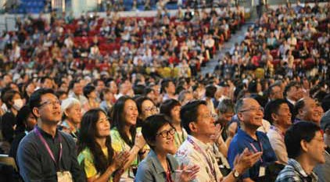 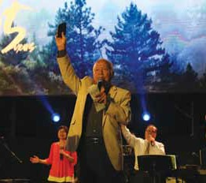

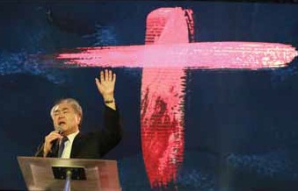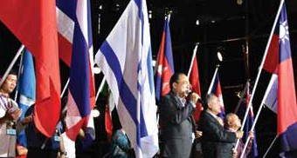

當成「家」，那麼喜怒哀樂及軟弱都不會是被隱藏的，就像我們的家人會看到我們最真實的一面，而榮耀的教會就是要從「每個基督徒的家和夫妻關係開始」。

###### 接地氣，把天國文化帶進社區

這些年來台北靈糧堂積極投入社

區服務，特別是針對弱勢、基層關懷等事工，主任牧師區永亮牧師認為，「弱勢族群事工是要真正進入社區接地氣，摸著居民的需要，把天國文化帶進社區。」區牧師說：

「進入社區基層不只要傳福音，最重要是『道成肉身』跟他們生活在一起，活出耶穌基督的行為樣式，把神國彰顯出來。以賽亞書六十一

章及路加福音四章寫到，『神的

靈膏我們，叫我們傳福音給貧窮的人，讓被擄的得釋放，瞎眼的得看見，叫那受壓制的得自由，報告神悅納人的禧年。』」

「但是服事要有憐憫的心腸，才能道成肉身，人對了就能成為祝福這地、影響這地的人。」區牧師說。「我們是基督徒，基督就是受膏者，有三種身分：君王、先知、祭司，我們不只是要做鹽做光，更是要對這世界產生影響力，所以我們應當明白神的心意，親近神，當我們從家中走到外面去時，就一定是個君王，是個有影響力的人。」

「耶穌進前來， 對他們說：

『天上地下所有的權柄都賜給我了。所以你們要去，使萬民做我的門徒，奉父、子、聖靈的名給

他們施洗 ，凡我所吩咐你們的，都教訓他們遵守。我就常與你們同在，直到世界的末了。』」(太廿八18～20)

區牧師接著用大家很熟悉的經文分享：「當我們講轉化，家庭是我們的基礎，帶出來宣教與轉化，我們在哪裡，那裡就會帶來轉化，是我們的大使命。」不過，命定跟呼召是兩件不同的事，每個人的命定就是效法主耶穌(參羅八29)，但是每個人的呼召都不一樣，當我們順服神的呼召，活出耶穌的生命樣式，生活服事就會像耶穌，榮神益人。

最後，區牧師宣告台北靈糧堂未來五年要在教會門訓職場弟兄姊妹，進入職場七山，「作首不作尾，居上不居下」發揮最大的影

特別報導

響力，成為「職場的教會」。台北靈糧堂不是做教會宣教，而是成為

「宣教的教會」，每一個弟兄姊妹都去宣教，即便沒有經過宣教訓練，只要有專業及一顆憐恤的心，都可以去宣教。

###### 世代合一 興旺福音

這次堂慶，大會有很多與過去不

一樣的地方，如：請來王桂華牧師、丁家蘊牧師、張靜蓉牧師、喬美倫教師、胡毅牧師、莊碧明牧師、施美妃牧師、梅蕾師母等不同世代的靈糧女將們，分享她們生命被翻轉的心路歷程；而延續世代傳承、兩代合一的精神，國際合盼靈糧堂(The Hope)萬力豪牧師、台北靈糧堂國際事工中心印尼部禤美恩牧師、北斗靈糧堂羅戊昇牧師、約書亞樂團趙治德團長，代表年輕世代的接力與覺醒。

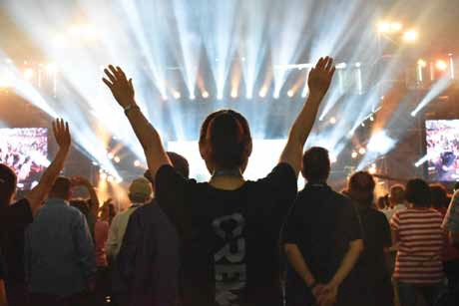此外，值得一提的是，為了慶祝這場盛宴以及服事即將回家的各地家人們，在堂慶活動前三個月，就開始徵召不同牧區、年齡、語言、文化的義工群，9月15日更在靈糧山莊舉行史無前例的「義工誓師大會」。當天總共聚集了823名來自台灣北中南地區，甚至遠從金門而來的義工；有學生，也有職場各領域的專業人士，包括企業CEO、媒體人、學校老師、醫護人員，餐飲業者等，分別投入17個義工組，一起服事全球靈糧大家庭的家人們。堂慶期間，家的氛圍感動並連結靈糧大家庭在主裡合一、同心興旺

福音、邁向榮耀的異象，也帶出世代同行的美好傳承。

###### 一起「讓家偉大」

「One Family Many Homes，感

謝神讓我們在過去這些年領受了開拓福音中心的策略，以至於我們在社區中有Many Homes。」擔任這次堂慶總召集人，並於10月1日起正式成為台北靈糧堂執行牧師的周巽正牧師說：「但如果要讓家偉大，這些Many Homes就需要集結起來，成為One Great Family。而當我們每一個人都投入在家裡的事，這個家就必然偉大！」

回顧65週年堂慶，有很多的創新，而年輕一代在參與籌備過程中，不僅看見65年來，神如何帶領靈糧堂不斷地在信心中突破、跨越，也才明白，這是一個偉大的產業，是一個榮耀的家！周巽正牧師說：「兩、三代一起同行並不容

易，在這傳承的季節，年輕一輩要明白上一代過去的故事，體會他們的付出、犧牲和擺上，領受最關鍵的心志；並有責任在承接產業時，把它帶進更榮耀的當中！」

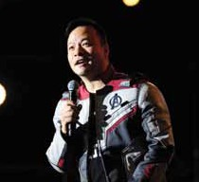

聖誕戲劇「日初．養生館」見證神的愛不打烊

文｜陳怡璇、青年牧區文字團隊 圖｜青年牧區、溫仁才提供

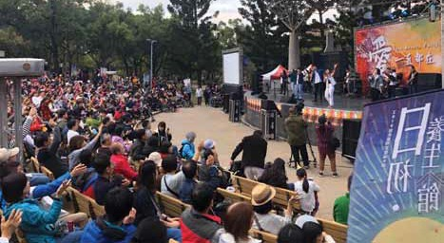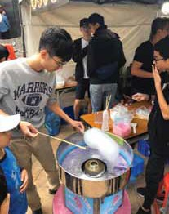

同去年九月份的台北靈糧堂 65週年堂慶，宣告「讓家偉

如

大」，看見海內外分堂總動員、同心合意的服事，就帶出極大的果效。來到十二月聖誕節，台北靈糧堂成人與青年牧區繼續攜手合作，渴望延伸這份愛，透過《日初‧養生館》戲劇向世人傳遞：「神要作我們永遠的光，不論白天或黑夜，愛一直都在。」

「神的愛『養』活我們，祂照顧我們的靈、魂、體，但曾幾何時，我們卻在繁忙中，忘了好好養(關顧)自己。『日初．養生館』的營業時間為晚上九點至翌日天亮，因為老闆渴望這間店能陪伴人度過漫漫長夜，所以要等到日頭出來才打烊……。」台北靈糧堂青年牧區劉

莉芳傳道、聖誕企劃團隊主責人之一，娓娓道來戲劇的巧思。

搭配「日初」養生館主題，企劃團隊在聖誕節前一週，先於大安森林公園舉辦「日落」音樂會佈道活動。12月14日這天，在連日陰雨後、陽光難得露臉，大安森林公園露天音樂台舉辦的「愛一直都在

——日落音樂會」，於下午四點揭開聖誕序幕。現場座無虛席，約書亞樂團、CROSSMAN敬拜輪番上陣，唱著聖誕歌曲、詩歌、流行歌，青年牧區劉莉芳傳道和丈夫陳逸銘組成「多肉夫婦」，以詼諧又感人的方式分享婚姻之道；約書亞樂團主領璽恩，則透過阿拉丁主題曲Speechless，分享聲帶得醫治的見證。

舞台旁，有五個充滿創意、巧思的攤位。青年牧區國、高中生負責的「童年趣」，品嚐兒時回憶的棉花糖、爆米花滋味；「可可道館」預備了六百杯熱可可，杯套上有先知性話語，傳遞獨一無二的祝福；最受親子喜愛的攤位「歡樂對對碰」，有投籃機、投乒乓球遊戲，還有親子手做聖誕老人、彩繪聖誕節環保提袋等。這個攤位還貼心地提供「抓寶」人群手機充電服務；

「幸福觀測站」攤位上擺著素雅的手工乾燥花束、卡片，有先知性圖文的空飄氣球高掛天空。

當天處處可見穿梭公園、傳遞祝福的弟兄姊妹，包含各小組的創意行動，社青區「愛當家小組」組成撿垃圾小組，為環境盡一份心力；

特別報導



「零極限」、「零是愛」小組由專人穿上皮卡丘玩偶裝，和小組夥伴走遍公園，和上百名親子互動玩遊戲、送獎品，引發合照熱潮。隨著夕陽西下，夜幕籠罩，日落音樂分享會在CROSSMAN的「相信擁抱」歌聲落幕。

隔一週的12月21日週六與12月 22日週日，靈糧山莊搖身一變為

「日初．養生館」，入口主視覺面板，吸引人群駐足拍照，招待們穿著養身館師傅常見的紅色制服，招呼新朋友到台前接受禱告陪談團隊的服事……節目開始前，每人都會拿到一份節目單，上面有著導演的話：「每個生命，都是在喜悅與疼愛的眼神中被創造的；每個生命，無論是在高山或低谷，都不是孤單一人；每個生命，都值得被好好地養、好好地愛。」

燈光一暗，由溫馨的聖誕節詩歌歡唱揭開序幕，緊接著迎來「日初．養生館」戲劇演出。這齣戲扣

人心弦，並將人心在充滿不信任的世代中，仍渴望在親情、友情、愛情中尋找一份不改變的愛，詮釋得相當深刻。

透過「日初．養生館」及館長的陪伴，男女主角在關係的危機中，經歷了黑夜中的盼望。最後的信息由台北靈糧堂執行牧師周巽正分享，那份耶穌在十字架上犧牲的愛，是如何醫治他青少年時期所受到的霸凌創傷，有如戲劇所探討的核心一樣，許多新朋友紛紛打開心門、到台前接受禱告，見證神的愛，極深地運行在聚會中。

(作者為台北靈糧堂青年牧區文字團隊副團長)

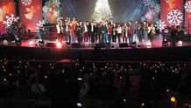聖誕愛無限

傳遞平安喜樂好消息

文｜編輯部 圖｜國度復興報提供

019第一屆「聖誕．愛無限」全台報佳音活動，由TVBS信

2

望愛永續基金會與台北靈糧堂、台北真道教會、新生命小組教會與士林靈糧堂共同發起，為要透過聖誕文化分享，找回最原汁原味的聖誕節。

12月24日晚上，在大安森林公園舉行的「聖誕．愛無限」——音樂慶典，演出團體陣容堅強，融合古典與流行，由豐收聖樂團磅礡開場，並由李明依與何戎主持，會中過程穿插名人賀節VCR，並有

許多主內藝人共襄盛舉，包括璽恩與約書亞樂團、林寬與Xavier薩克斯風重奏團、小馬(倪子鈞)、周子寒、陳曼青、羅小白，TBC舞團的熱舞，Pure Water劇團的「佳音診所」短劇，歌手巫啟賢壓軸獻唱。當晚露天音樂台座無虛席，後方草地也坐滿人，現場還發放LED燈。最令人感動的點燈儀式，由台北靈糧堂周巽正牧師、台北真道教會廖文華牧師、新生命小組教會詹鴻恩牧師帶領大家祈福，在場上千位民眾則高舉燭光燈飾，同唱〈平

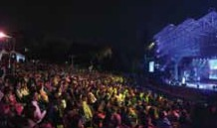

安夜〉詩歌，彼此祝福。

「聖誕節最大的禮物是主耶穌的誕生，所帶來的平安和好是最重要的核心價值。」音樂慶典主責之一的周巽正牧師期望透過文化宣教，向世人傳遞福音好消息。

靈糧大事

#### 大事記

台北靈糧堂

* 8月23日至24日，敬拜中心敬拜團第

一次全體聯合退修會，於翡翠灣「愛琴海太平洋溫泉會館」舉行，講員謝宏忠院長帶領活動與信息分享「一體感的敬拜」，共約130人參加。

* 8月28日，醫治中心更名為「全人康健

中心」。

* 9月15日，為迎接65週年堂慶，在靈

糧山莊舉行史無前例的「義工誓師大會」，聚集823名來自台灣各地及離島的兄姊，分別投入17個義工組。

* 9月19日至21日，慶祝本堂成立65週

年，以「讓家偉大」為主題，在台北和平籃球館舉辦一系列活動，有6000多名來自全球海內外280間靈糧分堂、及福音中心的牧長及弟兄姊妹一起參與。21日下午為青年敬拜讚美節慶， 22日早上舉行聯合主日崇拜，下午為兒少牧區寶寶運動會。

* 9月29日，南勢角靈糧音中心遷至新會

堂，開始第一次主日聚會。

* 10月，宣教月連續三週的宣教主題信

息：10月6日「勇闖職此宣涯」、10月13日「驚奇遠征Super Team」、10月20日「不離境的跨宣任務」，點燃弟兄姊妹對宣教的火。

* 10月1日，周巽正牧師升任為台北靈糧

堂執行牧師，負責本堂牧養事工；朱黃傑執事負責本堂治理事工。

* 10月19日至20日，客語牧區短宣隊

共12人，第一次到新竹的客家庄橫山傳福音，在街頭傳福音，探訪數個家庭，與橫山教會有美好配搭。

#### 首座醫院與教會合作

大同愛鄰慈悲關懷社區正式揭牌

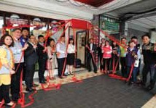

2

019年10月30日，全台首座由醫療院所與教會共同合作

成立的關懷據點——「大同愛鄰慈悲關懷社區」舉行揭牌儀式，這是大同區內第二個慈悲關懷社區，由台北靈糧堂大同靈糧福音中心與台北市立聯合醫院中興院

區共同成立。當天除了北市衛生局李碧慧副局長蒞臨主持，台北靈糧堂謝明宏牧師、中興院區劉志光院長、大同區區公所周明怡主任秘書、大同健康服務中心廖秀媛主任，及立法委員、市議員、里長等多位貴賓亦到場參與。

大同靈糧福音中心羅慶聖牧師表示：「慈悲關懷社區的理念源自於英國，而台北市很多教會長期以來都在做濟貧和照顧弱勢的活動，其中也包括了銀髮族事工，特別是在台灣進入長照2.0後，教會非常樂意成為與公部門合作的好夥伴。」

邁入高齡社會，長者照護與臨終病人安寧療護等議題備受重視，因此自2018年起，台北市政府於各個行政區積極推動「慈悲關懷社區」，集合醫療系統與社區力量，將生命與臨終照護議題從社區向外擴展，希望民眾活得健康、老得快樂，並朝著「人互信、社合力、醫到宅、老終安」的目標前進。

中興院區劉志光院長說：「我們希望先從社區和人開始，互相信任、互相合作，接著醫療機構可以進到社區，進到失能者的家庭裡，藉著社區衛教講座和長者互動、失智失能的預防、居家醫療，居家安寧等各項活動，幫助與陪伴社區民眾走過不同的生命階段，這就是慈悲關懷服務最大的目的。」

「大同愛鄰慈悲關懷社區」期盼未來提供更多元的人文關懷、健康促進、居家醫療、臨終關懷服務，共同為社區長者的健康盡一份心力！

(文．圖｜樊家琪)

* 10月22日至24日，「得勝者的見證

——啟示錄研經特會」，由喬美倫教師授課，32間福音中心及海內外分堂連線上課，總部及福音中心三天共超過3,250人次參與。

* 10月26日，宣植處Imission1舉辦講

座「當我們更靠近——印尼好朋友的七個秘密」，分享印尼移工在台灣的點滴，以及印尼牧區如何幫助這群兄姊，約80人出席。

* 10月20日，民生靈糧福音中心開始崇

拜聚會；10月26日舉行開堂禮拜。

* 10月27日，國際事工中心菲律賓部與

印尼部到新竹小叮噹科學園區戶外活動，當天為6位慕道友施行浸禮。

靈糧大事

* + 10月30日，台北市立聯合醫院中興院

區與大同靈糧福音中心合作成立「大同愛鄰慈悲關懷社區」正式揭牌。

* + 11月6日，愛鄰社區服務協會與全家

便利商店、全球定位股份有限公司合作，將愛心人士贈購的平安箱送給社會弱勢邊緣戶(非中低收入戶) 為期一年。

* + 11月16日，國際事工中心印尼部及菲

律賓部到宜蘭關懷南方澳大橋坍塌事件的漁工，舉辦「漁你相聚」平安餐會的活動。

* + 11月20日至21日，青年牧區於靈糧山

莊舉辦「情感整全特會」，由Jason Vallotton牧師分享信息，共1380人參加。

* + 11月28日至12月3日，東西中區共有

六位牧者同工，前往仰光教會短宣。

* + 11月30日，家庭事奉處舉辦首次兒童

哀傷撫慰講座，共37位關懷兒童與家庭者參加。

* + 12月3日，愛鄰社區協會的「興隆公宅

住宅居住輔導自立方案」獲社會福利局評鑑為甲等。

* + 12月5日，愛鄰社區協會木柵辦事處獲

台北靈糧堂2019年11月5日聲明稿

對2019年11月4日網路媒體刊載有關：「安定力量獲靈糧堂主任牧師力挺 自估政黨票破3%沒問題」之內容，報導前未向本

針

堂查證，且報導中使用本堂主任牧師照片未經本堂同意，為避免誤導民眾，本堂在此澄清如下：

1. 文中所述「靈糧堂主任牧師辦公室透過聲明，籲請教友政黨票票投安定力量……」，其報導並非屬實。本堂尊重基督徒願意成為候選人或以組成政黨的方式來參與政治為民服務，只要其參與動機，設立宗旨及實際行為符合聖經真理的教導與價值觀，本堂皆予以尊重並樂見其成。但本堂不會直接以教會名義參與任何政黨及選舉的活動。
2. 本堂尊重每位會友以自由意志所投下的每一張選票，並籲請以聖經的真理來檢視各政黨與候選人的品德、理念與政見，符合聖經核心價值與愛護家庭的候選人及政黨才是值得支持的對象。
3. 本堂鼓勵所有從政的基督徒活出所信，在職場作鹽、作光，遵行基督信仰，並以聖經的價值觀來匡正社會，帶出正面的影響力。
4. 本堂為所有的候選人禱告，特別為我們所了解的基督徒候選人代禱，無論他們所屬的政黨為何。我們也為選舉過程中的公平公義與平安順利守望禱告，將選舉的結果交託給上帝。

社會福利局評鑑為特優。

* + 12月15、29日，台北靈糧堂成人牧

區浸禮合併於主日崇拜中進行，其他各牧區、各福音中心的浸禮亦比照辦理，於各自崇拜中進行。

* + 12月22日，兒少牧區於山莊舉辦「愛

一直都在」聖誕聯合聚會，首次將牧區洗禮及奉獻禮與聖誕聚會結合，並特邀雅音詩班分享聖誕詩歌。

* + 12月聖誕活動，台北靈糧堂成人牧區

與青年牧區首次合作：12月14日下午四時「日落音樂會」在於大安森林公園露天音樂台舉行，超過1,500人參加；12月20、21、22日，聖誕大戲

「日初‧養生館」在青年崇拜與成人主日崇拜等聚會演出，共3,654人參加。

TVBS基金會與台北靈糧堂、台北真道教會、新生命小組教會與士林靈糧堂，發起「聖誕．愛無限」活動，於 12月24日晚上在大安森林公園舉行音樂慶典，有上千位民眾參加。

* 12月28日，益人學苑李高昌老師與吳

靜慧老師帶領佈道團與多班學員，參與永康公園快閃活動「回家」，提倡讓愛回家，回家團圓的價值。

* 12月31日，社會關懷處大安日間照顧

服務標案合約執行至2019年截止。

* 12月31日，跨年禱告會在靈糧山莊舉

行，主題是「得地為業」，由使徒性團隊牧者分享信息並帶領禱告，同心領受神給教會2020年的異象與恩膏。

* 2020年1月1日，新成立「全人關顧中

心」，直屬周巽正執行牧師，由董佳音牧師主責；原隸屬啟示性事奉處之

「全人康健中心」解編。

原青年牧區之學生牧區由周巽光區牧長兼任。

靈糧全球使徒性網絡

* 9月，「加拿大溫哥華素里靈糧堂」譚

逸如傳道、「紐西蘭以琳靈糧堂」蔣慶蘭傳道、「澳洲墨爾本神的家靈糧堂」徐芳美傳道、「印尼雅加達出埃及靈糧堂」高安妮傳道、「淡水靈糧堂」張俊英傳道、「新坡靈糧堂」鍾添曜傳道、「靈糧全球使徒性網絡」林素慧傳道、羅梅玉傳道、呂秀枝傳道等，以上傳道人按立牧職。

迎接新家人──第255屆浸禮

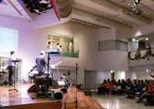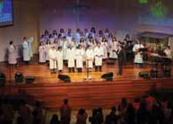

6

5週年堂慶過後，教會在「家」的氛圍中，迎接受洗的新家人，也有了不同的方式！

以往各牧區、靈糧福音中心回到總部一起參加浸禮的方式，在執行牧師周巽正牧師的創意中，在2019年12月做了調整：總部的成人牧區，於12月15日及29日的主日崇拜時，在靈糧山莊舉行浸禮，當受洗者回應：「我願意！」時，敬拜團高唱詩歌，弟兄姊妹一同拍手歡慶家中有了新成員，每個人的臉上充滿著雀躍喜樂的笑容。青年牧區、兒少牧區則各自舉行浸禮，兒少牧區特別邀請受洗孩童的家長錄製祝福影片，在受洗當天播出，結合了聖誕節慶典，場面備感溫馨！而其他牧區及各靈糧福音中心，也同樣於聚會中各自舉行浸禮。

十二月份的台北，處處有新家人加入，如同65週年的宣告：「One Family Many Homes.」——我們的家人雖分佈在各處，但同屬靈糧大家庭！註：第255屆受洗人數共205人，其中總部牧區和單位108人、靈糧福

音中心97人。(文｜汪于茹 圖｜台北靈糧堂媒體中心提供)

* + 9月17至18日，「全球靈糧堂會牧者

聚集」於靈糧山莊舉行，海內外共計 192間堂會、277位牧者、傳道同工參加。聚會中同心尋求神對靈糧大家庭未來展望，對家庭、福音及社會的使命，盼同心在各地帶出影響力。

* + 9月21日，接待海外靈糧堂會牧者前往

北海岸半日遊，計42間堂會、72位牧長同工參加，有美好的團契及出遊。

* + 10月，新成立分堂：「列治文豐盛生

命靈糧堂」負責同工為葉物華弟兄，由「加拿大溫哥華豐盛生命靈糧堂」遮蓋。

「泰國新生命主恩堂」已更名為「泰國聯華新生命主恩堂」。

「大甲靈糧堂」負責人馬傳旺牧師榮

退，負責人為王銘智牧師；「高雄活石靈糧堂」負責人改由謝明助牧師擔任。

「龍潭豐盛靈糧堂」主責陳婉兒傳道已按立牧職。

* + 10月3日至6日，邀請台北靈糧堂青年

牧區晏信中牧師前往紐西蘭奧克蘭舉辦「啟動天國人生」課程，計有7間分堂，200多位弟兄姊妹參加。

* 10月7日至9日，「南部使徒團隊」在

台東聚集；10月14日至15日，「中部使徒團隊」在斗南聚集，為各地區成立使徒中心，父老帶領年青世代對準神的心意，一起同心同行。

* 11月，新成立分堂：「新店士林靈糧

福音中心」由詹祖亮區長負責，「士林靈糧堂」遮蓋；「越南海防福音阿們靈糧堂」由黎春得牧師負責，「台中東海靈糧堂」遮蓋。

「美國威廉斯堡生命河靈糧堂」改由閉文利姊妹負責；「基隆百福靈糧福音中心」改由李更生傳道負責。

* 11月17日至18日，「北部靈糧堂會

牧者聯禱會」在翡翠灣舉辦；11月25日至26日，「南部靈糧堂會牧者聯禱會」在高雄舉辦；12月1日至2日，

「桃竹苗靈糧堂會牧者聯禱會」在桃園舉辦；12月9日至10日，「中部靈

糧堂會牧者聯禱會」在竹南舉辦，計 118間堂會、246位牧者參加，彼此有美好的連結，同心為地區帶來轉化。

* 12月，「宜蘭611靈糧堂」負責人改

由戴志行牧師擔任；「台南611靈糧堂」自12月8日起，負責同工更換為董帖心牧師。

* 12月15日，「紐西蘭基督城靈糧堂」

原負責同工王夢熊牧師榮退，改由林經偉傳道擔任。

國度領袖學院

* 9月，巴拿巴宣教學院週三晚上新開設

「跨文化進修專班」，提供已畢業並有宣教通識基礎的學生再次進修，共有 39 位學員。

* 9月，生命培訓學院因應教會組織調

整，辦公室完成整體裝修工程。

* 10月6日，巴拿巴宣教學院舉辦「手牽

手一起走」宣教職場講座，與會者共計50 人。

### 靈糧堂台灣堂會 分佈圖



截至2019年12月31日止，台灣共155間分堂，及53間靈糧福音中心，



靈糧網絡通訊錄

歡迎透過台北靈糧堂全球資訊網，查詢國內外各分堂相關資訊及通訊錄。 [https://www.breadoflife.taipei](http://www.breadoflife.taipei/)

●桃園市 (共23間)

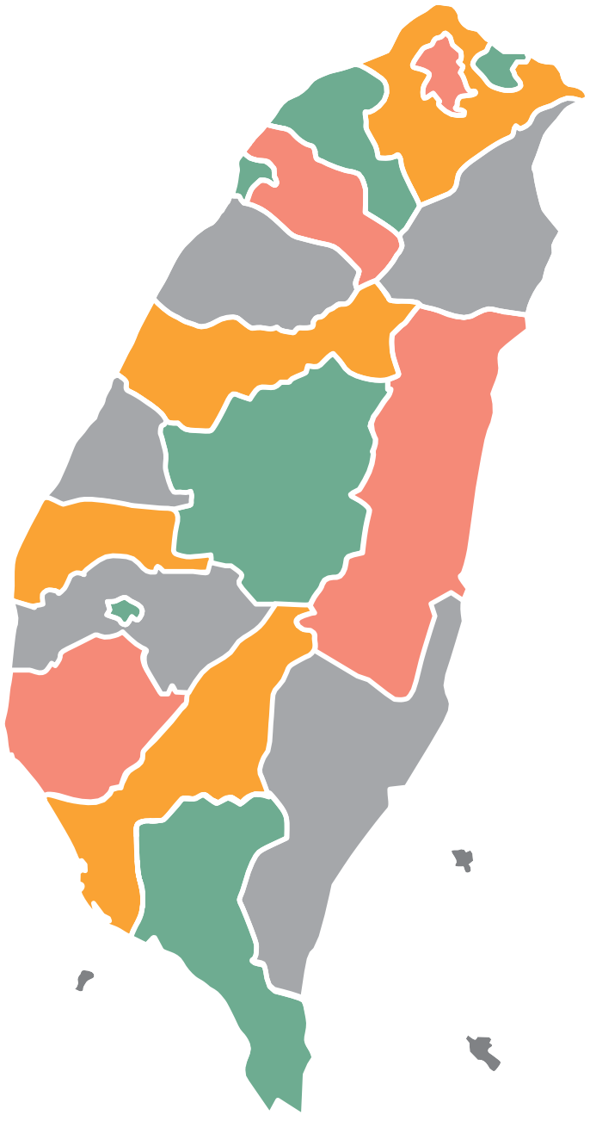

●台北市 (共29間)

●新北基 (共44間)

蘆竹區 3

桃園區 4

八德區 2

中壢區 5

平鎮區 2

龍潭區 2

觀音區 2

楊梅區 2

大溪區 1

松山區 2

信義區 4

中山區 2

中正區 3

大同區 1

內湖區 3

士林區 3

北投區 2

萬華區 3

文山區 3

南港區 1

大安區 2

基隆區 2

萬里區 1

金山區 1

平溪區 1

雙溪區 1

瑞芳區 1

汐止區 1

淡水區 7

五股區 1

深坑區 1

新店區 5

新莊區 5

●新竹縣市 (共5間)

香山區 1 竹北市 1

新竹市 1 竹東鎮 2

●台中市 (共15間)

○苗栗縣市 (共4間)

三重區 2

土城區 1

板橋區 1

永和區 1

中和區 3

樹林區 2

蘆洲區 2

鶯歌區 2

泰山區 1

林口區 2

大甲區 1

東勢區 1

西屯區 2

西區 2

豐原 1

東區 1

南屯區 2

大里區 1

清水區 1

北屯區 1

新社區 1

南區 1

頭份鎮 1

竹南鎮 1

苗栗市 1

苑裡 1

●宜蘭縣市 (共8間)

頭城 1 大同 1

壯圍 1 蘇澳 1

○彰化縣市 (共17間)

宜蘭 2

三星 1

彰化 2

伸港 1

線西 1

和美 1

芬園 1

員林 2

溪湖 1

二林 1

羅東 1

○南投縣市 (共6間)

鹿港 1

福興 1

秀水 1

花壇 1

田中 1

社頭 1

溪洲 1

南投 1

草屯 2

埔里 1

名間 1

竹山 1

○雲林縣市 (共10間)

●花蓮縣市 (共2間)

麥寮 1

虎尾 1

斗南 1

斗六 2

台西 1

四湖 1

口湖 1

北港 1

花蓮 2

○台東縣市 (共4間)

北斗 1

○嘉義縣市 (共5間)

台東 2

成功 1

大武 1

民雄 1

嘉義 3

東石 1

●屏東縣市 (共8間)

○台南市 (共7間)

屏東 2

長治 1

水門 1

恆春 1

台南 1

安平區 1

永康區 2

新營區 1

善化區 1

安南區 1

○離島 (共2間)

佳冬 1

里港 1

內埔 1

●高雄市 (共19間)

金門 1

澎湖 1

岡山區 1

楠梓區 3

左營區 2

鼓山區 2

林園區 1

前鎮區 1

鳳山區 4

大寮區 1

旗津區 1

苓雅區 1

新興區 1

燕巢區 1

「●」符號與色字表示堂會間數新增及異動

### 靈糧堂海外堂會 分佈圖





靈糧網絡通訊錄

截至2019年12月31日止，海外地區共323間分堂，分佈44個國家地區，歡迎透過台北靈糧堂全球資訊網，查詢國內外各分堂相關資訊及通訊錄。

[http://www.breadoflife.taipei](http://www.breadoflife.taipei/)

◎荷蘭 (共1間)

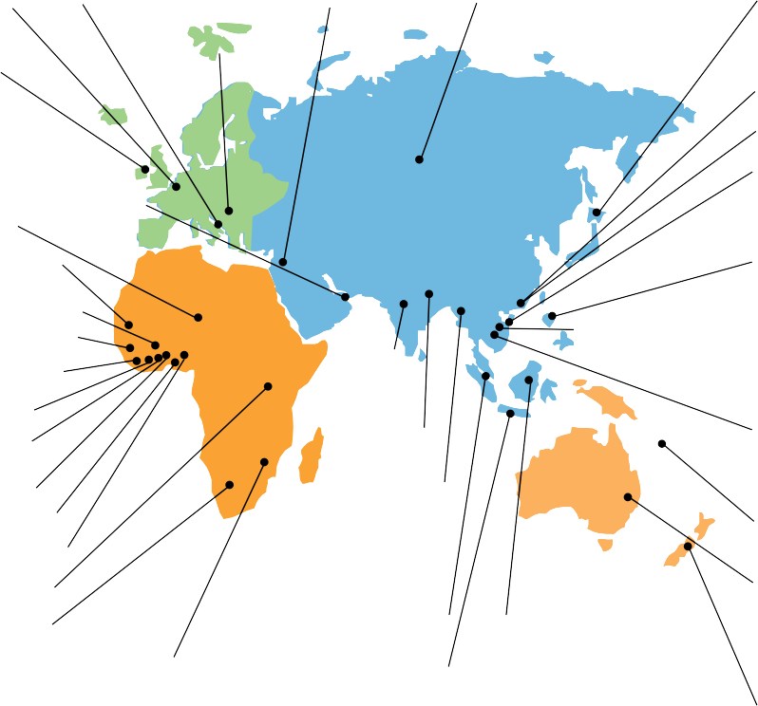

◎義大利(共3間)

◎以色列(共1間)

◎蒙古(共39間)

◎日本(共7間)

●加拿大 (共14間)

鹿特丹

◎英國(共2間)

倫敦

◎匈牙利(共6間)

烏蘭巴特等 39

沖繩 4 大阪 2

札幌 1

◎香港(共3間)

◎澳門(共1間)

●越南(共３間)

溫哥華 6

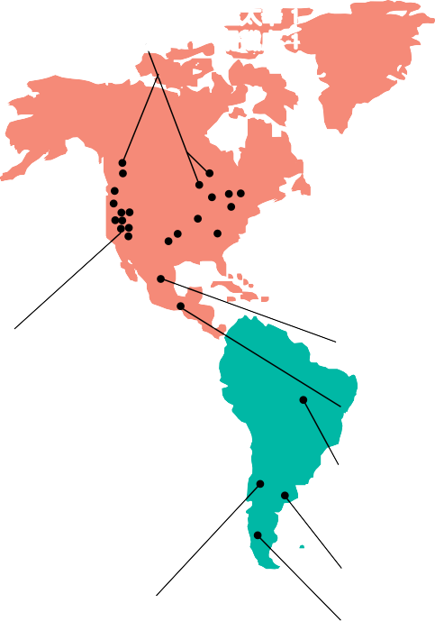卡加利 2

多倫多 2

蒙特婁 1 渥太華 1

倫敦 1 滑鐵盧 1

◎美國Ⅰ 共15間)

◎阿拉伯聯合大公國 (共1間)

◎尼日(共1間)

胡志明市 1

海防 2

芝加哥 2 紐澤西 1

德州普拉諾 1費城 1

◎塞內加爾(共3間)

◎布吉納法索(共1間)

◎幾內亞比紹(共6間)

* 印度(共４間)

◎柬埔寨(共2間)

金邊 1 拜林 1

●菲律賓(共12間)

土甲盧等 4

卡加延德奧羅 1

安提保羅 1

●美國Ⅱ (共25間)

休士頓 2

田納西 1

波士頓 1

紐約 2

華府 1

威廉斯堡 1

亞特蘭大 1

奧蘭多 1

◎象牙海岸(共3間)

◎迦納(共14間)

◎多哥(共19間)

◎貝南(共21間)

◎喀麥隆(共14間)

◎奈及利亞 (共8間)

◎肯亞(共4間)

◎南非共2間)

班加羅爾 3

欽奈 1

◎尼泊爾(共1間)

◎緬甸(共6間)

大其力 2

果敢老街市 1

仰光 2

德努漂 1

◎新加坡(共2間)

◎馬來西亞(共13間)

計順市 1 馬尼拉 1

阿巴堯 2 米沙鄢 2

◎泰國(共24間)

清萊等 13 廊開 1

昌孔等 9 清邁 1

◎薩摩亞(共1間)

薩摩亞 1

◎澳洲(共15間)

布里斯本 2

西雅圖 2

波特蘭 1

沙加緬度 1

舊金山灣區 7

洛杉磯 8

拉斯維加斯 1

聖地牙哥 2

丹佛 2

檀香山 1

◎墨西哥(共2間)

墨西哥市 2

◎瓜地馬拉(共1間)

●巴西 (共4間)

里約 1

聖保羅 3

◎巴拉圭 (共1間)

約翰尼斯堡 1

開普敦 1

◎史瓦濟蘭(共3間)

◎印尼(共5間)

雅加達 2

居鑾 1

吉隆坡 1

亞庇3美里 1

雪梨 7 伯斯 1

亞伯力 1 墨爾本 4

◎智利 (共1間)

◎阿根廷 (共1間)

岸朱 1

八打靈再也 1 民都魯 1 ◎紐西蘭(共8間)

泗水 1

巴淡 1

古晉 1

詩巫 2

檳城 1

怡保 1

奧克蘭 7

基督城 1

「●」符號與色字表示堂會間數新增及異動

63

台北靈糧堂3月～5月活動



3/7

■週六上午9:00-12:00

小組長季會

講員：Dennis Kasirye牧師地點：靈糧山莊B2大堂

特邀Dennis Kasirye牧師分享「聖靈與火的洗禮」，挑旺禱告之火。



3/24～3/26

■週二、週三、週四晚上7:30-9:30

多元文化思潮中的教會

──歌羅西書研經特會

講員：謝宏忠院長

地點：宣教大樓一樓大堂

※部分靈糧福音中心連線(請參官網)

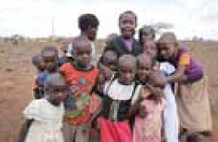

3/25～4/5

~~■~~

肯亞Super Team短宣隊

地點：肯亞COMIDO恩慈學校

母堂及來自台灣、匈牙利、瓜地馬拉、哥斯大黎加、美國、香港等各分堂組成的160人大團隊，服事內容有：翻修圖書館、水耕栽培農場、家庭探訪等。



4/12

■主日崇拜聚會時間

復活節神蹟佈道會

講員：謝宏忠院長等

地點：靈糧山莊、宣教大樓及各靈糧福音中心

※詳細資訊請參官網及週報。



5/3、5/10、5/17

■主日崇拜聚會時間

家庭主日

【家庭月主題：家，就是愛在一起】

地點：靈糧山莊、宣教大樓及各靈糧福音中心

※詳細資訊請參官網及週報。

5月份的家庭月，為延續「讓家偉大」，除了連續三週的主日信息，也有影片宣導及系列活動。



5/23

■週六上午9:00-12:00

權能經歷神聚會

Supernatural Encounter

地點：靈糧山莊B2大堂

透過「跑站」的方式，帶領渴望經歷神超自然大能的弟兄姊妹，在敬拜、創意與先知性服事中享受神愛的同在；並藉由真理教導，在信心中經歷神醫治的權能。

Ling Leung Pastoral and Missionary Theological Seminary



靈糧教牧宣教神學院

•

Gof

^NDMncDISClPU:s

OF^UNTlONS

##### 砷學本科

道學碩士科Master of Divinity聖工碩士科Master of Ministry

神學學士科Bachelor of Theology

『t::::,

示E3

統整而區音的道、靈恩的能力與靈修的生命，

平衡生命 生活、工作；團契、學識 服事；造就合神心意及符合時代需要的工人

神學立場與特色

（一）注重使命的完成，勝於學術的研究

（二）注重聖靈全面的工作，勝於靈恩局部的彰顯

（三）注重裝備眾聖徒各盡其職，勝於維持教會的傳統和組織

宣教碩士科Master of Art in Missions

特色

以聖經為根基

以國度文化為眼界以策略為智慧

招生方式

全面採線上報名

報名日期：3/1起 5/31截止筆試＆口試日期：6/13（六）靈神體驗日：4/29（三）

，

##### 牧靈諮商碩士班／體書科

目標

提升牧養關懷的能力

培育帶領成長團體的能力培育服務特殊族群的能力

特色

特別注重心理諮商、內在醫治、屬靈操練三種專業能力的整合，這整合是建立在神學根基上

招生對象

以選修方式（每周一或二上課），培育現職傳道人、現任小組長以上或與牧養關懷相關之核心同工

招生方式

全面採線上報名

報名日期：3/1起 5/15截止筆試＆口試日期：6/6（六）

©地址：231新北市新店區北新路三段205-3號4樓（辦公室）

©電話：（02)7733-7722

©神學本科稿書

蘇淑真ext. 6404 cand ice. su@breadof I if e. ta pei

©牧靈諮商科稍書

林稚菁ext.6418 mpcs@breadofl ife. tai噩l



獻身研討會

巳期：4/26（週日）14:30

地點：新北市新店區北新路三段207號4樓（台北 谷大樓）

（各科招生詳情，歡迎至靈而車網站查詢I I pmts. org)

<t> t靈程堂

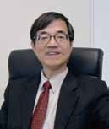

多元立＿

忍四年 泣臼

·拋植H膚